过控系统复习

——陈若愚整理

目录

第一章 绪论 1

第二章 生产过程的动态特性 2

第三章 单回路过程控制系统 9

第四章 多回路过程控制系统 17

第五章 补偿控制 21

第六章 特殊控制方法 26

第七章 关联分析与解耦控制 30

# 第一章 绪论

**过程控制概念：**过程控制一般是指石油、化工、冶金、电力、建材、轻工、造纸、食品、材料热处理等工业生产中连续的或按一定周期进行的生产过程的自动控制。

过程控制是生产过程自动化中最重要的组成部分，主要是针对温度、压力、液位、流量、成分和物性这六大参数的控制问题。

**系统组成：**

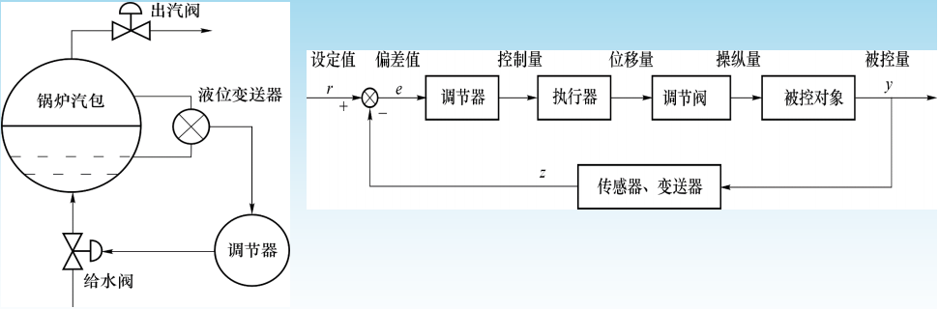

**主要组成部分：**

(1)、被控对象：生产过程中被控制的工艺设备或装置。

(2)、检测变送器：仪表课中已做介绍

(3)、控制器：实时地对被控系统施加控制作用。

(4)、执行器：将控制信号进行放大以驱动控制阀。常见的有气动和电动两种。

(5)、控制阀：控制进料量。有气开式和气关式之别。

**过程控制的分类：一般分类**

1、按工艺（被控）参数分类：

有温度控制系统、压力控制系统、流量控制系统、成分控制系统、物位控制系统等。

2、按系统的结构特点：

有前馈控制系统、反馈控制系统、复合控制系统等  
3、按自动化装置的不同分类：

有常规控制系统、计算机控制系统。

4、按控制器的动作分类：

P\PI\PID\位式

5、按是否形成闭合回路分类：

有开环和闭环

**按设定值形式分类：**

1、定值控制系统

是工业生产过程中应用最大的一种过程控制系统。在运行时，系统被控量的给定值是不变的。有时根据生产工艺要求，被控量的给定值保持在规定的小范围附近波动。

2、随动控制系统

是一种被控量的给定值随时间任意变化的控制系统。它的主要作用是克服一切扰动，使被控量随时跟踪给定值。

3、程序控制系统

其给定值按预定的时间程序来变化。家用电器中应用程序控制系统的很多，如电脑控制的洗衣机、电饭煲等。

**工业生产过程控制的任务：**根据不同的工业生产过程和特点，采用自动化工具，应用 控制理论，设计工业生产过程控制系统，实现工业生产过程自动化。

# 第二章 生产过程的动态特性

**被控对象的动态特性:**扰动输入，引起的被控对象输出的变化，在时域或频域上，用微分方程或者传递函数表示。

**被控对象：**一般指工业生产中的各种装置和设备，比如说：换热器、工业窑炉、蒸汽锅炉、蒸馏塔、反应器等。被调量通常是指温度、压力、液位、成分以及转速等等。

机理法需要会：单容水槽的液位控制过程

**无纯延迟单容过程（单容水槽的液位控制过程为例）**

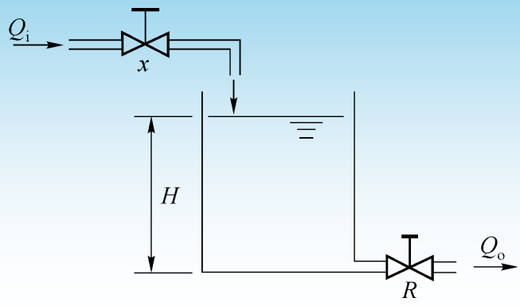

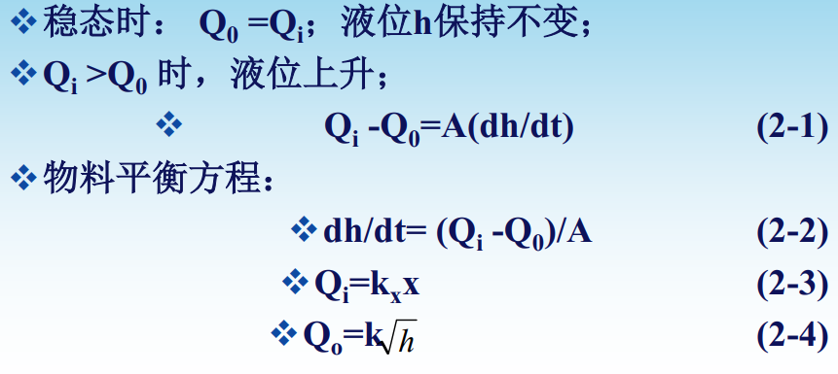

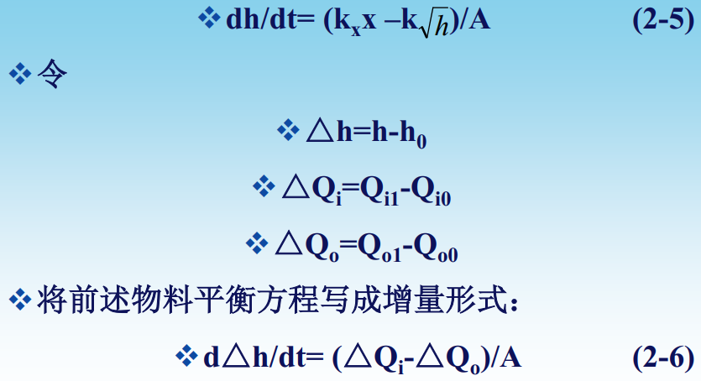

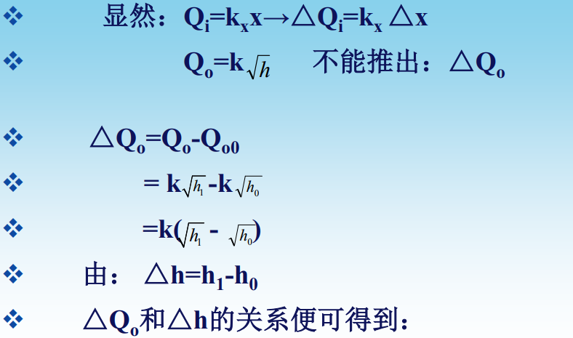

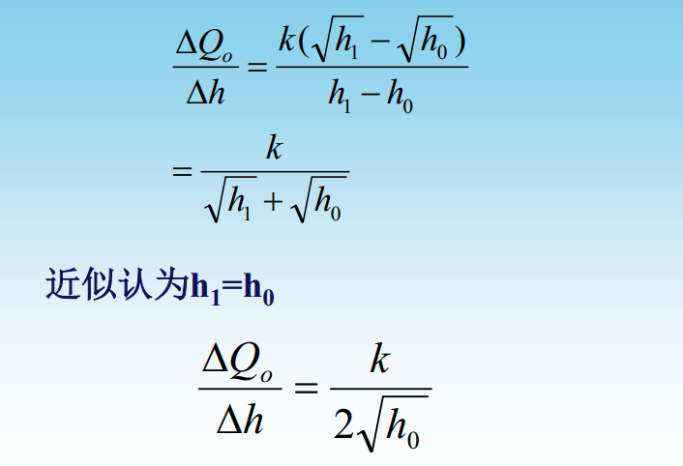

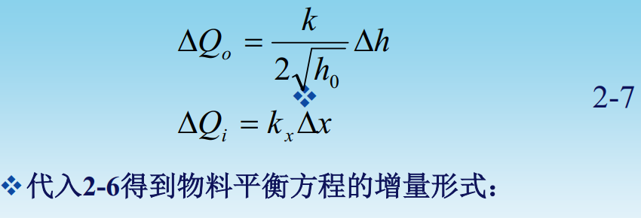

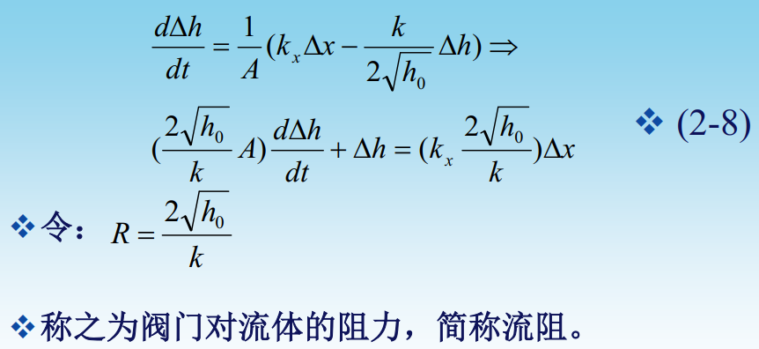

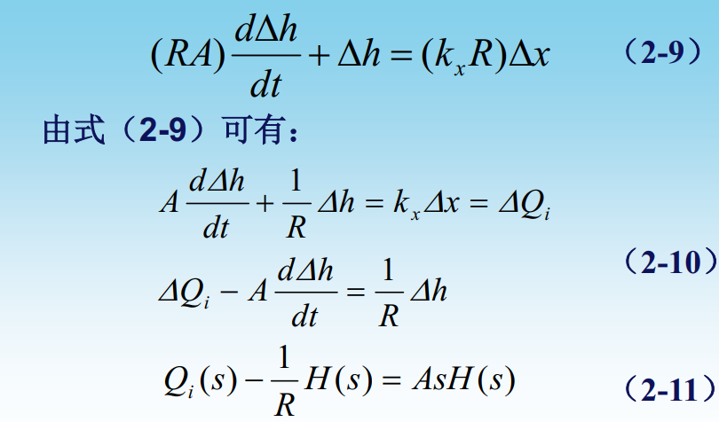

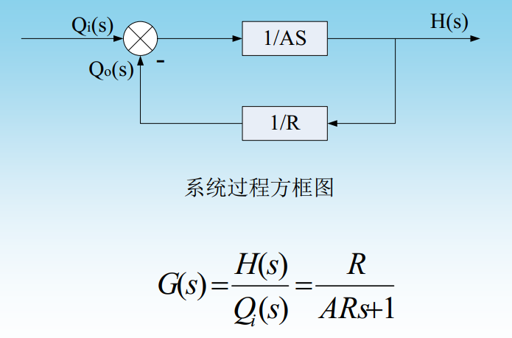

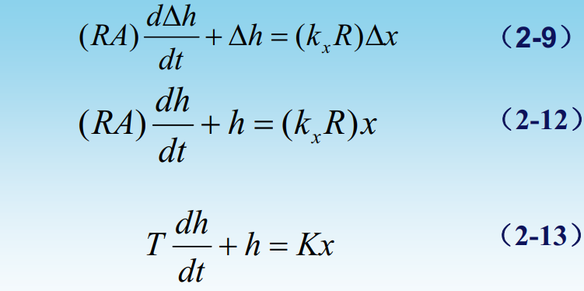

**作业例题：**

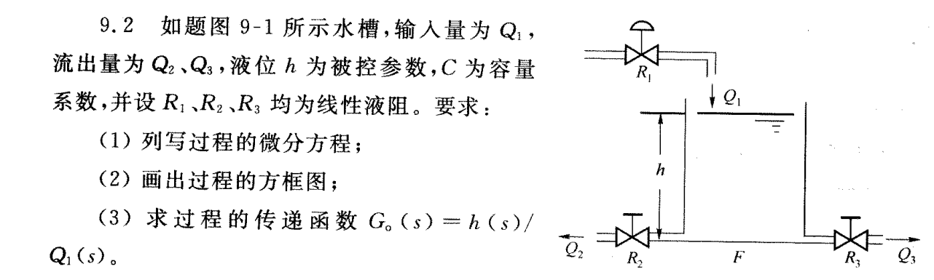

（1）

$$Q_{1}-Q_{2}-Q_{3}=C\frac{ⅆh}{ⅆt}$$

物料平衡方程： $\left\{\begin{aligned}\frac{ⅆh}{ⅆt}=\frac{Q_{1}-Q_{2}-Q_{3}}{C} \\ Q_{1}=k_{1}x \\ Q_{2}=k_{2}\sqrt{h} \\ Q_{3}=k_{3}\sqrt{h}\end{aligned}\right.$

则： $\frac{dh}{dt}=\frac{k_{1}x-(k_{2}+k_{3})\sqrt{h}}{C}$

令： $\left\{\begin{aligned}∆h=h-h_{0} \\ ∆Q_{1}=Q-Q_{10} \\ ∆Q_{2}=Q-Q_{20} \\ ∆Q_{3}=Q-Q_{30}\end{aligned}\right.$

增量形式： $\frac{d∆h}{dt}=\frac{∆Q_{1}-∆Q_{2}-∆Q_{3}}{C}$

又： $\left\{\begin{aligned}∆Q_{1}=k_{1}∆x \\ ∆Q_{2}=k_{2}\left(\sqrt{h_{1}}-\sqrt{h_{2}}\right),\frac{∆Q_{2}}{∆h}=\frac{k_{2}}{2\sqrt{h_{1}}} \\ ∆Q_{3}=k_{3}\left(\sqrt{h_{1}}-\sqrt{h_{2}}\right),\frac{∆Q_{3}}{∆h}=\frac{k_{3}}{2\sqrt{h_{1}}}\end{aligned}\right.$

令： $\left\{\begin{aligned}R_{2}=\frac{2\sqrt{h_{1}}}{k_{2}} \\ R_{3}=\frac{2\sqrt{h_{1}}}{k_{3}}\end{aligned}\right.$

动态微分方程： $R_{2}R_{3}C\frac{d∆h}{dt}+\left(R_{2}+R_{3}\right)∆h=k_{1}R_{2}R_{3}∆x$

(2)

$$∆Q_{1}=C\frac{d∆h}{dt}+(\frac{1}{R_{2}}+\frac{1}{R_{3}})∆h$$

$$Q_{1}\left(s\right)-(\frac{1}{R_{2}}+\frac{1}{R_{3}})H(s)=CsH(s)$$

**系统框图：**

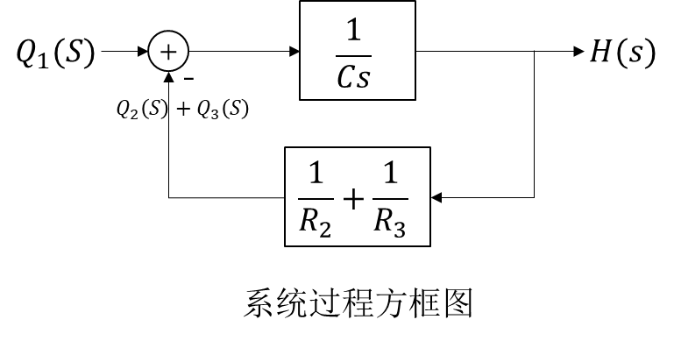

（3）

传递函数：

$$G\left(s\right)=\frac{H(s)}{Q_{1}(s)}=\frac{R_{2}R_{3}}{CR_{2}R_{3}s+R_{2}{+R}_{3}}$$

**单容对象的阶跃响应，其曲线如图所示**，对象的特性与静态增益**K**和时间常数**T**有关。

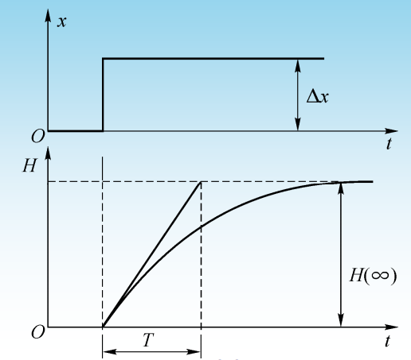

**静态增益：**对象输出量变化的新稳定值与输入值变化之比。

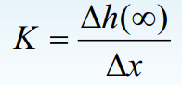

**时间常数：**被控量保持起始速度不变，而达到稳定值所需要的时间。

**具有纯延迟单容对象**的微分方程通常表示为：

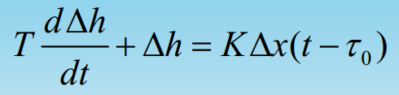

传递函数为

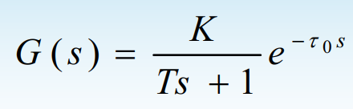

**多容对象**，其传递函数一般表示为：

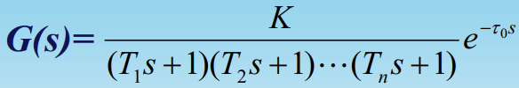

**被控对象的数学模型：**

指工业生产过程的数学模型（特别是动态模型），对象在各个输入量（包括控制量和干扰量）作用下，相应输出量（被控量）变化关系的数学表达式。

**建立过程数学模型的两个基本方法：**

**1**、机理法：根据对象内在机理，通过静态和动态物料平衡或能量平衡关系，以及反应流体流动，传热，化学反应等基本规律的运动方程，物性参数方程和某些设备的特征方程等，从中获得所需的数学模型形式。

**2**、测试法：根据对象输入输出的实验数据，通过过程辨识与参数估计的方法，建立对象的数学模型，完全从外特性上测试和描述对象动态特性。

（**1**）经典辨识法

（**2**）现代辨识法

**由阶跃响应确定传递函数：**

1. 一阶惯性环节加纯延迟：

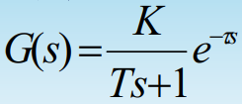

1. 二阶或n阶惯性环节加纯延迟：

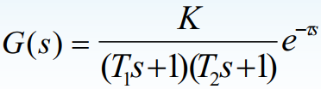

**确定传递函数参数的几种方法：**

（1）作图法：适用于一阶传递函数

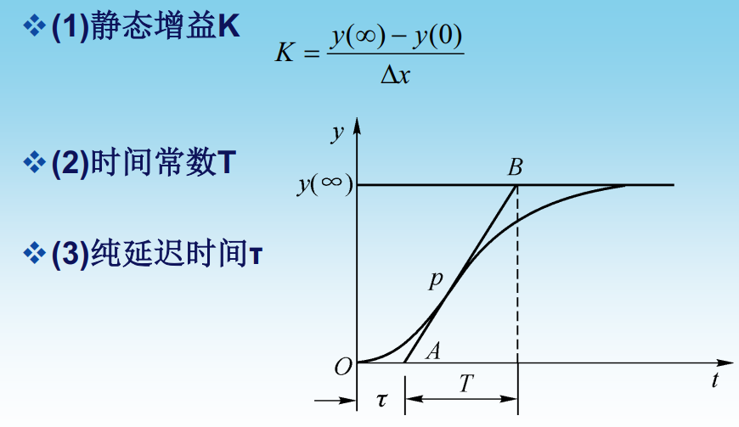

（2）两点法：适用于一阶传递函数

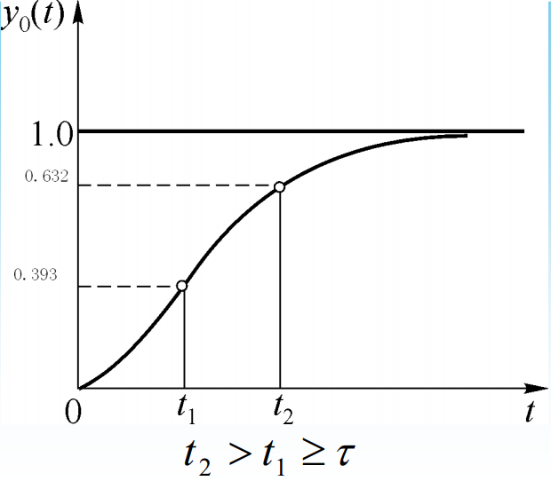

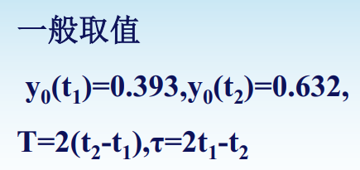

**例题：**

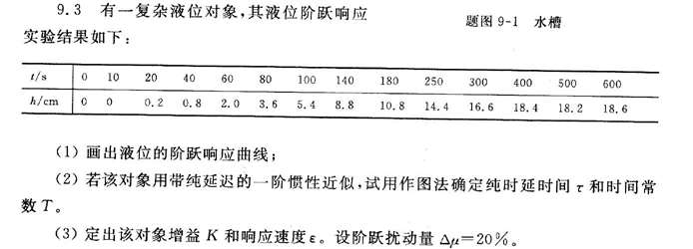

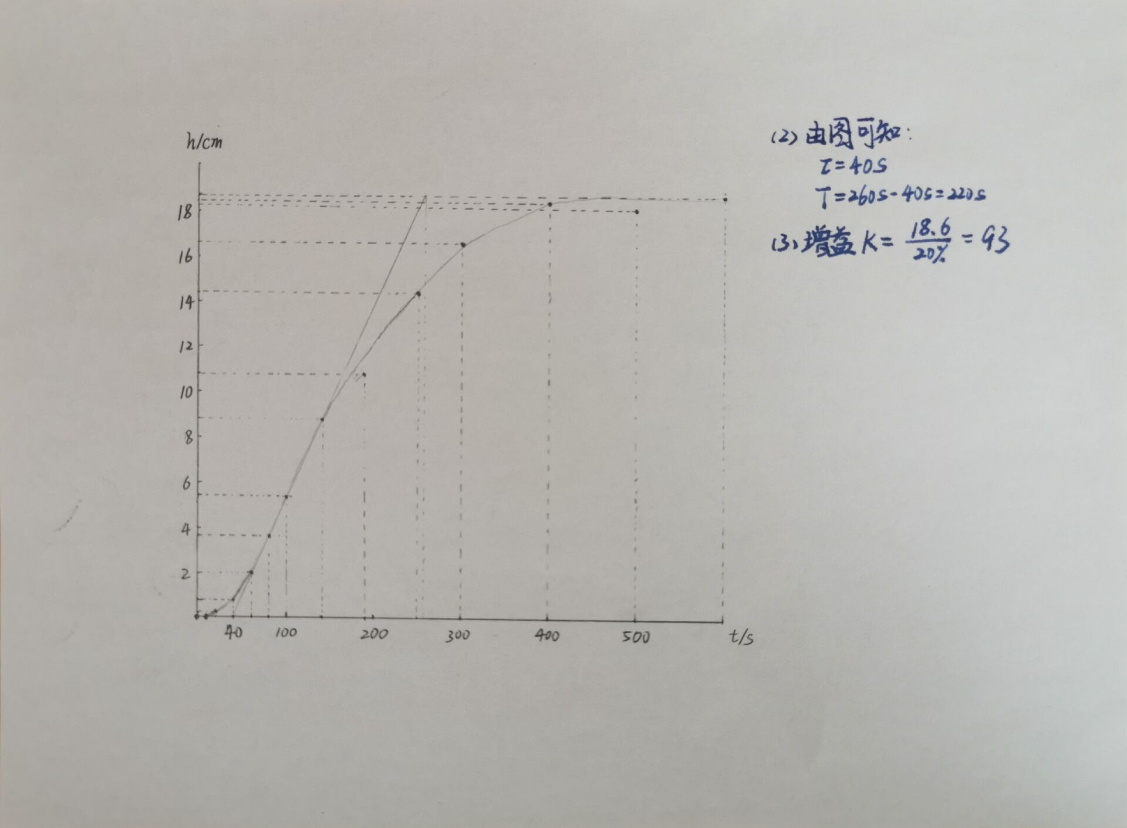

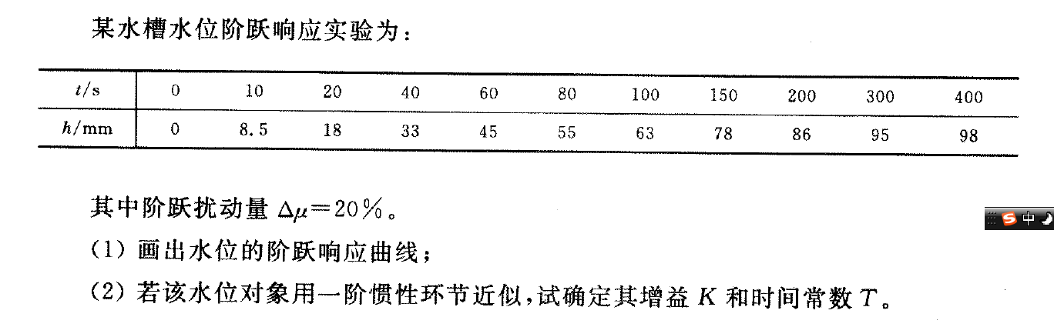

**第2问，一阶近似，需要先写出G(s)=K/(Ts+1)，有延迟时间也要考虑**

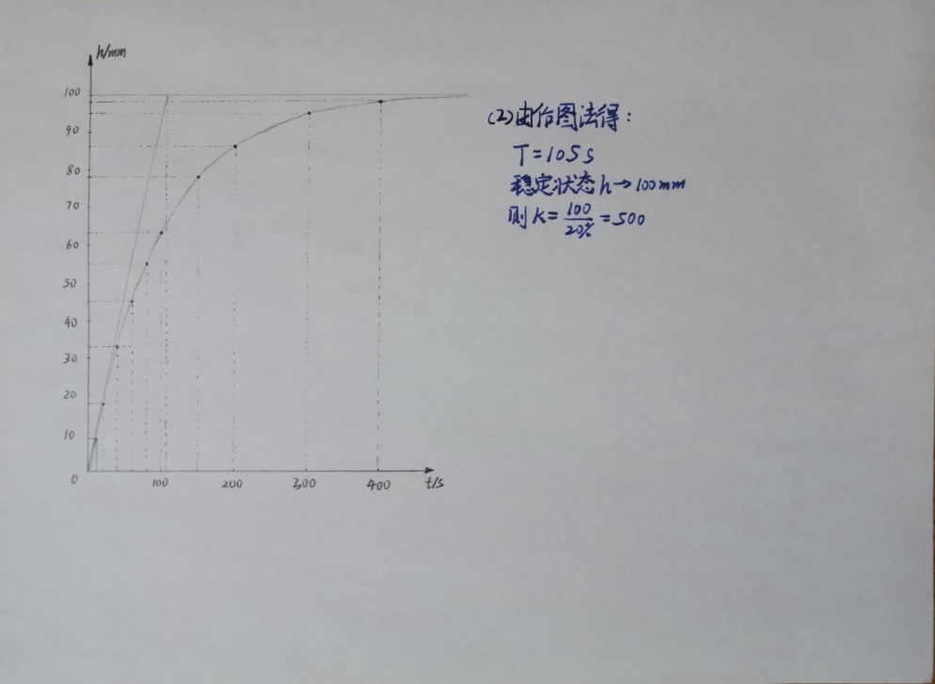

**由脉冲响应计算阶跃响应：**

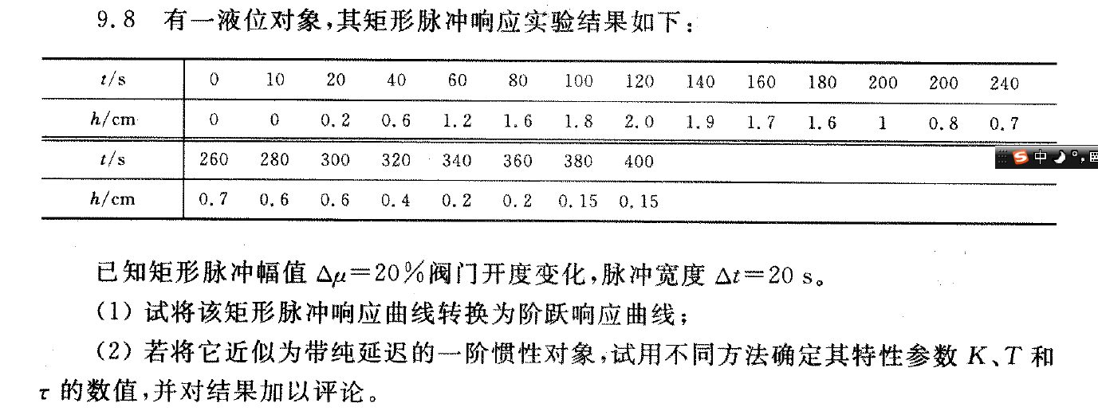

$$y_{s}\left(t\right)=y_{p}\left(t\right)+y_{s}\left(t-t_{0}\right)$$

***要注意脉冲宽度，假如t=70s，无法求出来，则只选能算出来的值替代。***

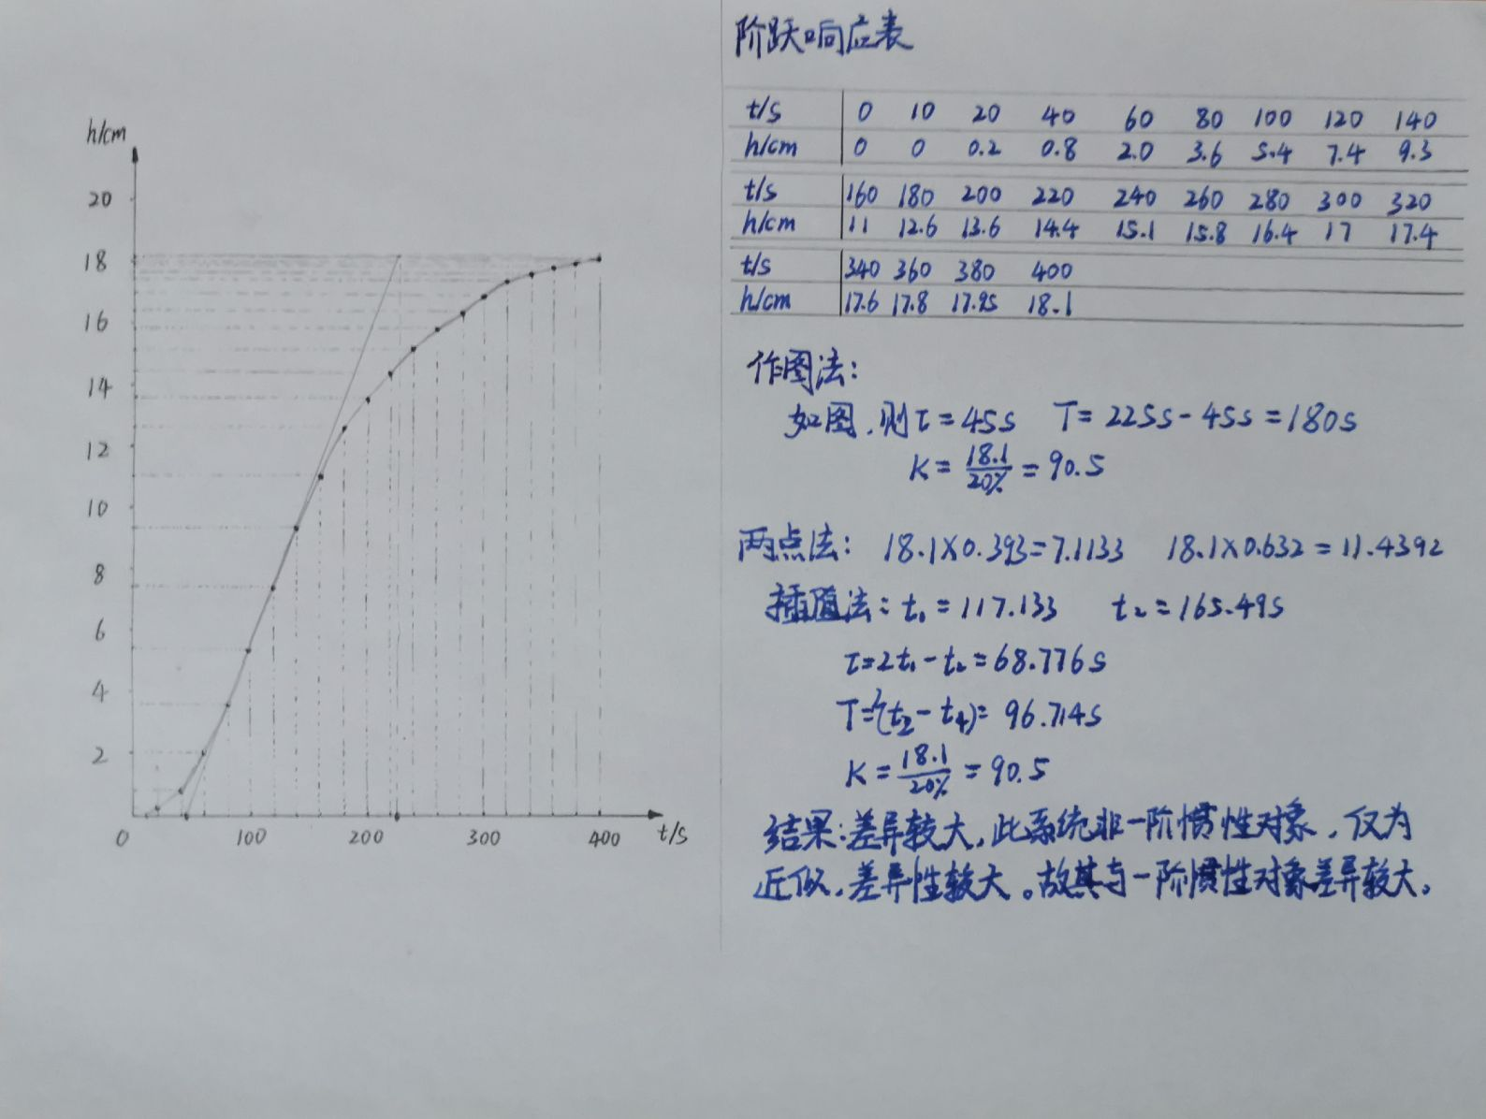

# 第三章 单回路过程控制系统

**控制系统的设计步骤：**

（1）熟悉系统的技术要求或性能指标，如：超调量，稳定误差，调节时间，上升时间，衰减比等。

（2）了解工艺过程，建立过程的数学模型。

（3）依据过程的数学模型，确定控制方案，即确定操作变量（或控制介质）；被控参数的确定及测量与变送；调节阀的选择；调节器作用方式的选择。

（4）依据调节规律对调节质量的影响，结合工艺情况确定调节规律。

（5）依据过程的特性确定调节器的参数。

（6）仿真研究或实验模拟。

（7）工程化设计，仪表调校，工程安装，调节器参数的实际整定等。

**余差：**它是控制系统的最终稳态偏差e(∞)。阶跃输入下，余差（Steady-state error）为：

*e*(∞)=*R*−*y*(∞)=*R*−*C*

定值控制系统中，*R*=0，因此有：*e*(∞)= -*C*。

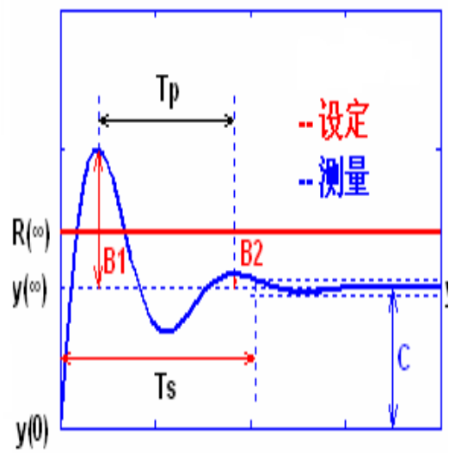

**被控量选择的意义：**

* 是控制系统方案设计的一个至关重要的问题。
* 恰当的选择对于稳定生产、提高产品产量和质量、改善劳动条件有很大的作用。
* 若选择不当，则不论组成什么样的控制系统，选择多么先进的过程检测控制仪表，都不能达到良好的控制效果。
* 影响正常操作的因素很多，但并非都需加以控制。只有根据工艺要求，深入分析工艺过程，才能选择出**合适、可测**的工艺参数。

**被控量选择的方法：**

(1)选直接参数

即能直接发映生产过程产品产量和质量，以及安全运行的参数。(如锅炉锅筒的水位控制)

(2)选间接参数

当选直接参数有困难时采用。(如用反应釜的温度控制间接实现化学反应的质量控制)

**系统被控参数选取的一般原则：**

(1)应选取对产品的产量、质量、安全生产、经济运行、环境保护有决定性作用、又可直接进行测量的工艺参数作为被控参数（直接参数）；

(2)选取与上述直接参数有单值对应关系的间接参数作为被控参数；

(3)被控参数应有足够的灵敏性；

(4)应考虑工艺的合理性及仪表的性能价格比等；

特别说明：被控参数一般由工艺工程师确定，控制工程师无多大选择余地。

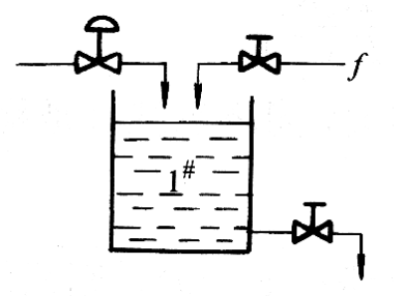

* 当生产过程中有多个因素能影响被控参数(量)变化时，应分析**过程扰动通道特性与控制通道特性**对控制质量的影响，正确地选择可控性良好的变量作为操纵(控制)量。
* 当确定一个变量为控制变量时，其它的输入变量就成为了对被控量**干扰输入**。
* 所谓控制通道，即控制量的变化对被控量的影响特性；干扰通道是干扰变量变化对被控量的影响特性。
* 一般希望控制通道克服扰动的能力要强，动态响应应比扰动通道快。

**扰动通道：**

过程静态特性分析角度：

**(1)**扰动通道放大系数 **Kd**愈大，系统的稳态误差愈大。

**(2)**控制通道放大系数**Ko**愈大，控制作用愈灵敏，克服扰动能力愈强

**(3)**应使控制通道放大系数大于扰动通道放大系数，如不能满足，可通过调节**Ko**，使**KcKo**值远大于**Kd**

干扰过程动态特性角度分析结论

**(1)**干扰时间常数**T**：**T**越大，惯性越强，对干扰的“滤波”效果越明显，干扰对输出的动态影响越小，所以希望**T**越大越好。

**(2)**时延**τ** ：不影响系统的控制质量，所以应尽可能将纯滞后时间长的环节置于干扰通道。

**(3)**扰动作用点位置：尽可能使干扰进入系统的位置远离被控参数。

**根据对象动态特性选择控制量的一般原则：**

①控制量应具有可控性、工艺操作的合理性、经济性；

②选择控制量时应使干扰通道的时间常数越大越好，而控制通道的时间常数应该适当小一些，纯滞后时间则越小越好。

③在选择控制量时应当尽力使干扰远离被控量并尽可能向调节阀靠近。

④如果广义对象由几个时间常数串联而成，在选择控制量时应当尽可能地避免几个时间常数相等或相近的情况，它们的时常常数的差别越大越好。

**气动执行器气开、气关的选择原则：**当调节器输出为零时，使生产处于**安全状态**。

**控制器的选择及其参数整定**

1.比例调节是一种有差调节的数学证明：

任意扰动输入D(s)作用下，Y(s)有什么阶跃响应反应，即在是否 $\lim_{t→∞}y\left(t\right)=0？$

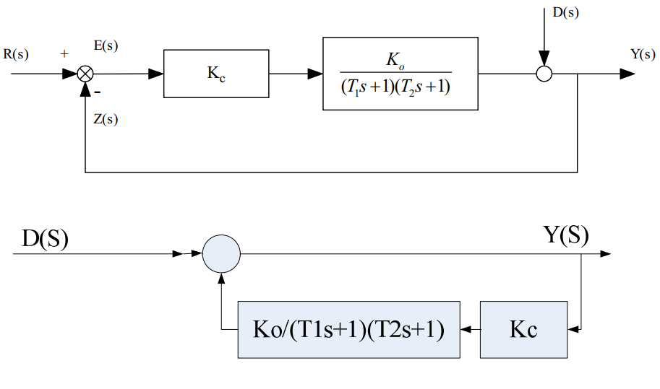

阶跃扰动，故D(s)=A/s

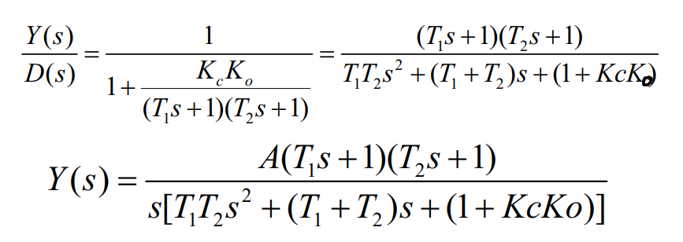

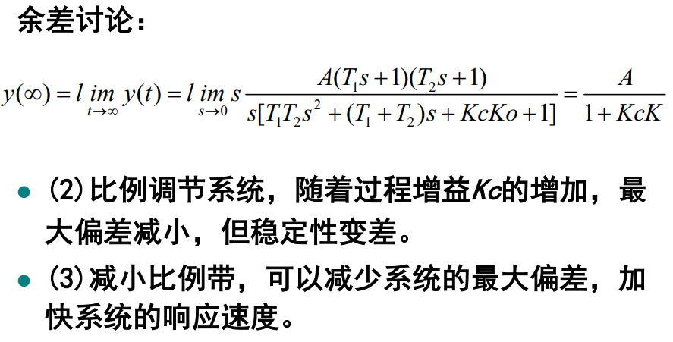

由于y(∞)！=0，所以比例调节是有差调节。

2.积分调节是一种无差调节的数学证明：

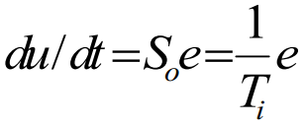

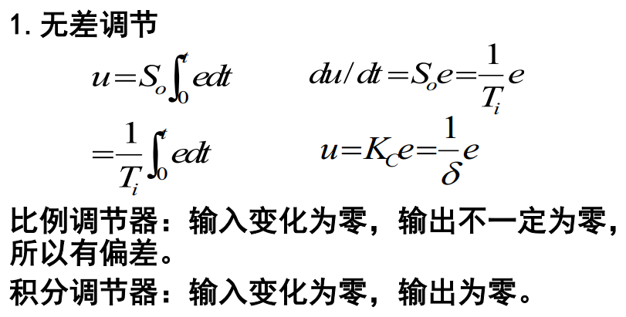

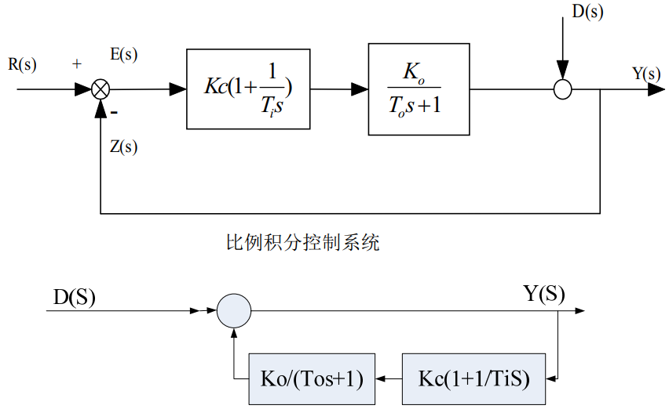

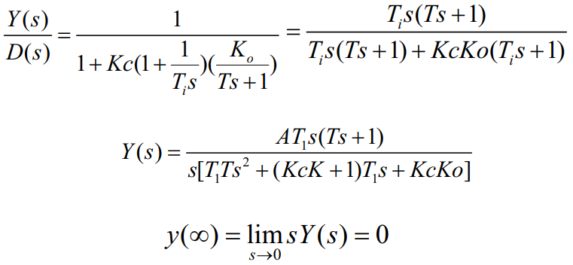

积分控制作用能消除余差，但降低了系统的稳定性，特别是当*Ti*比较小时，稳定性下降较为严重。

**积分饱和与抗积分饱和的措施：**

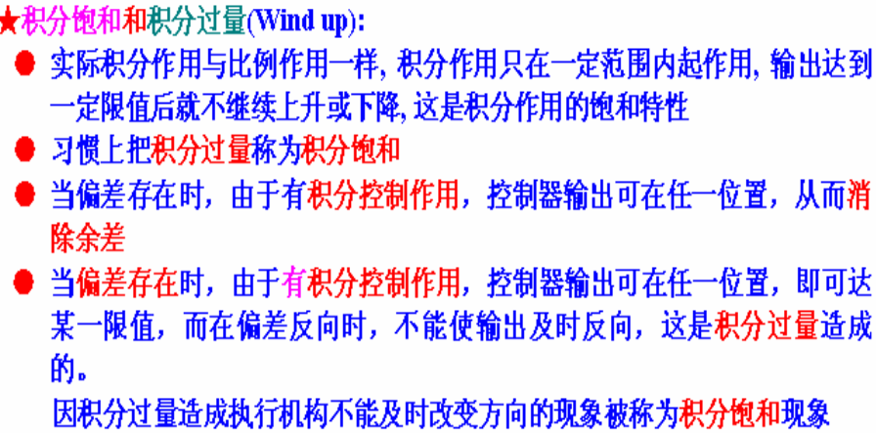

措施一：接入外部积分反馈

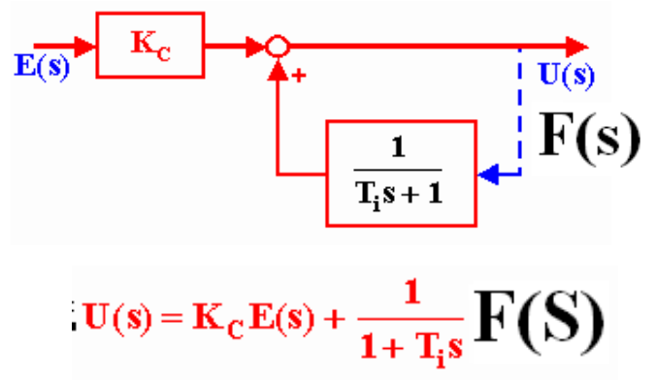

措施二：调节器内部实现PI到P的转换

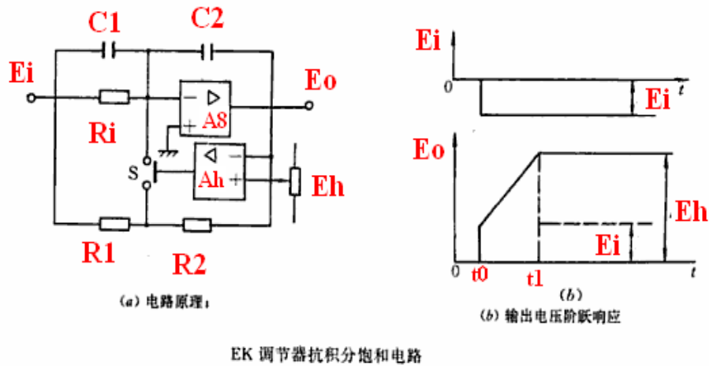

**微分调节特点：**预见性

P的快速性，I 的消除静差功能，D的预测功能，互相取长补短，兼顾了静态与动态两方面的控制要求

**调节器正反作用的选择：**

原则：使整个单回路构成负反馈系统---乘积为负。

● 1、控制阀：气开式为“＋”，气关式为“-”；

● 2、控制器：正作用为“＋”，反作用为“-”；

● 3、被控对象：物料或能量增加时，被控参数随之增加为“＋”，随之减少为“-”；

● 4、变送器：一般为“＋”；

控制器参数整定

**调节器参数的工程整定**

参数整定的目标：

（1）衰减率ψ=0.75~0.9，或衰减比*n*:1=4:1~10:1；稳态误差；最大动态偏差；过渡过程时间。

（2）平方误差积分（ISE），绝对误差积分（IAE），时间乘以绝对误差积分（ITAE）分别取极小。

动态特性参数法

-----根据系统开环广义对象阶跃响应特性进行近似计算的方法

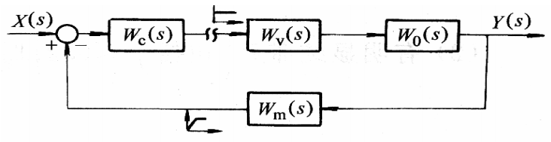

原理：

在调节阀**Wv(s)**的输入端加一阶跃信号，记录测量变送器**Wm(s)**的输出响应曲线，根据该曲线求出代表广义过程的动态特性参数**( $τ$——**过程的时延， **T—**过程的时间常数， $ε$**——**过程响应速度**)**，然后根据这些参数的数值，分别应用经验公式计算出调节器的整定参数值。

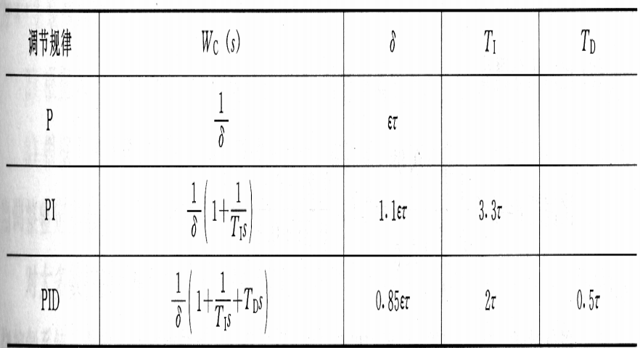

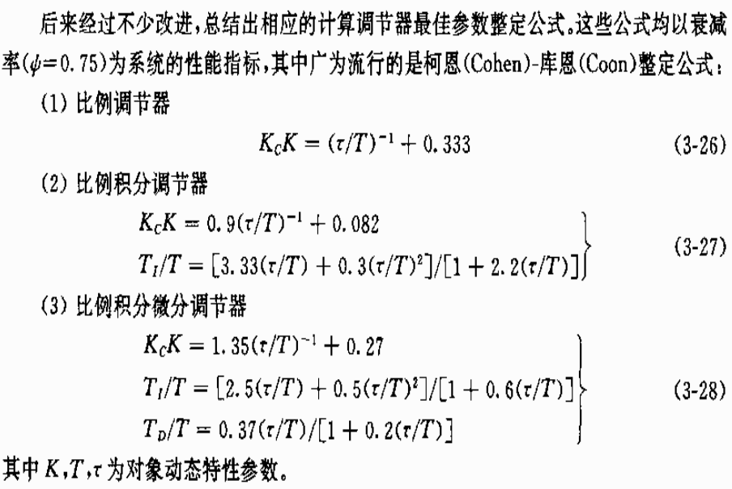

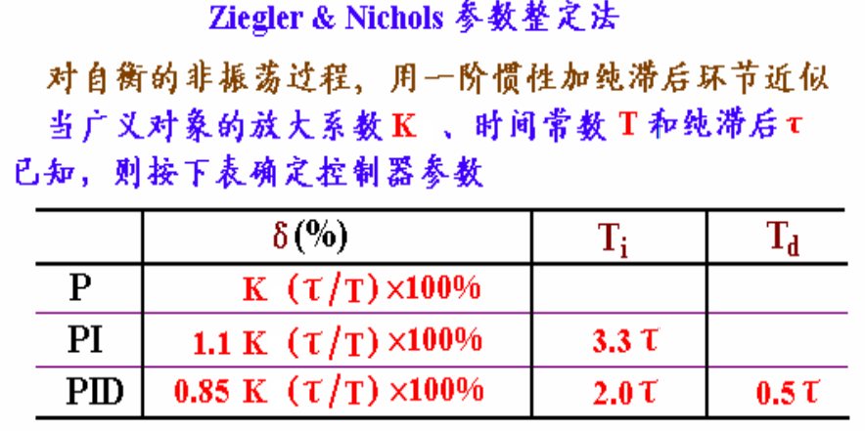

例题：在某一蒸汽加热器的控制系统中，当电动单元组合控制器的输出从6mA改变到7mA时，温度记录仪的指针从85℃升到87.8℃，从原来的稳定状态达到新的稳定状态。仪表的刻度为50-100℃，并测出 $τ$ =1.2min,T=2.5min。如采用PI和PID控制规律，试确定出整定参数。

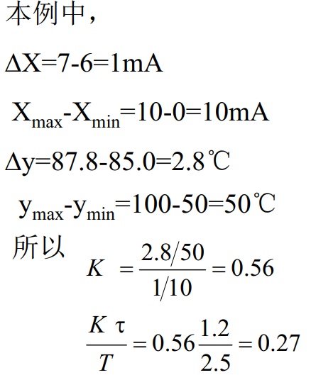

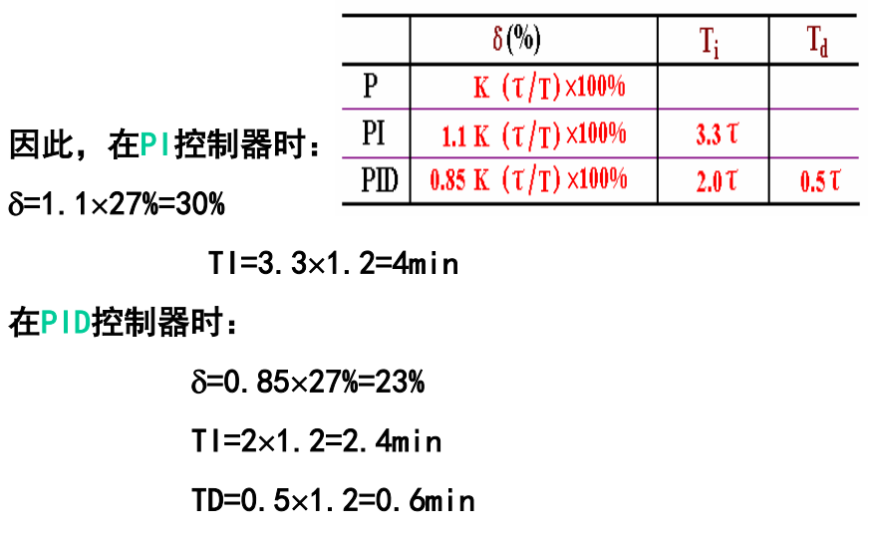

临界比例度法：

步骤：

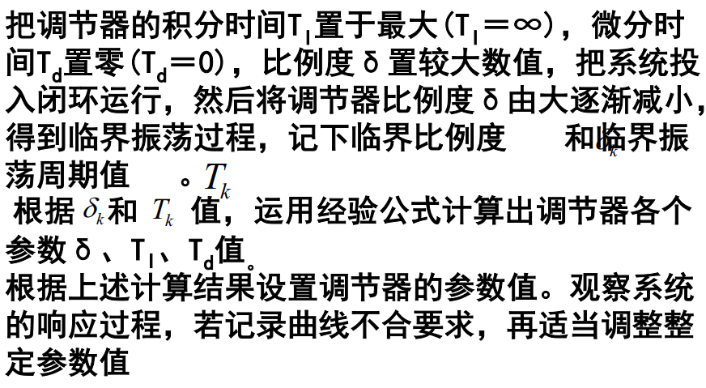

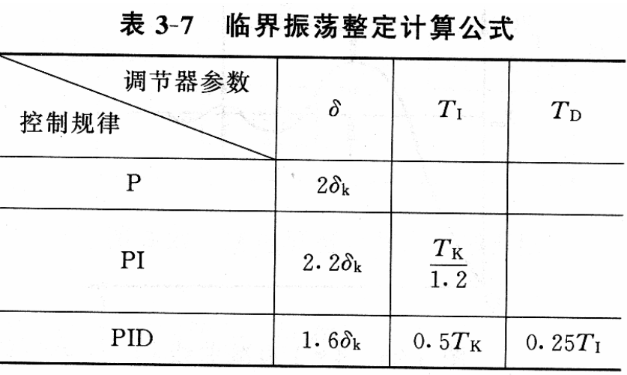

例题：用临界比例度法整定某过程控制系统所得的比例度δK=20%,临界振荡周期TK=1min，当控制器分别采用比例作用、比例积分作用、比例积分微分作用时，求其最佳整定参数值。

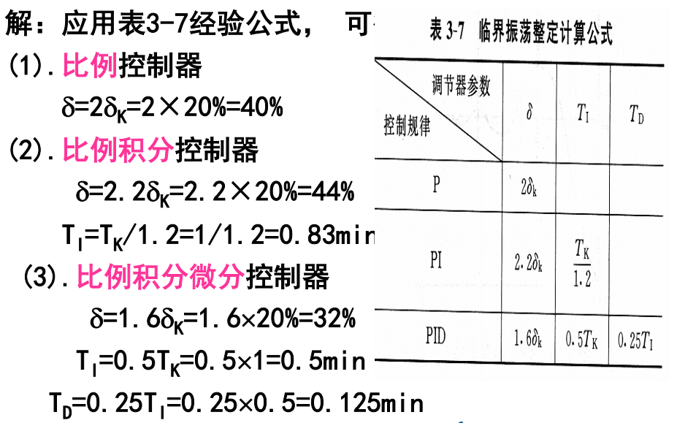

衰减曲线法

(1)、实现4：1衰减比

•先把参数置成纯比例作用(TI=∞,TD=0)，使系统投入运行；

•再把δ从大逐渐调小，直到出现右图所示的4：1衰减过程曲线 ；

•此时的4：1衰减比例度为δS，4：1衰减振荡周期为TS。运行效果如下图。

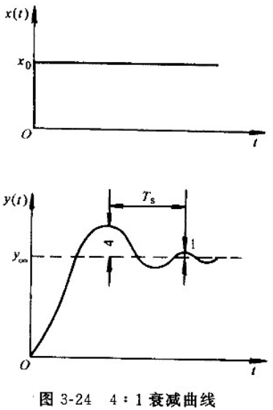

(2)、计算参数：根据δS和TS，使用表3-8计算出控制器的各个整定参数值。

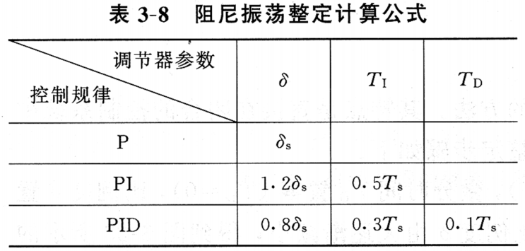

(3)进一步调整

* 按“先P后I最后D**”**的操作程序，将求得的参数设置在控制器上；
* 再观察运行曲线，若不太理想，可做适当调整

例题1：某温度控制系统，采用4：1衰减曲线法整定控制器参数，得δS=20%，TS=10分，当控制器分别为比例作用、比例积分作用、比例积分微分作用时，试求其整定参数值。

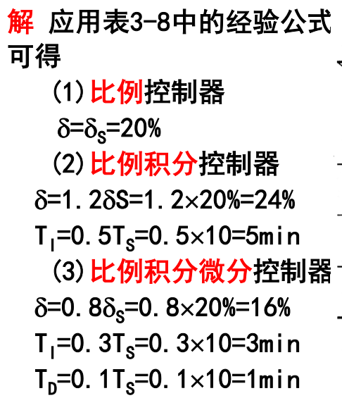

作业题：



$$δ=0.8δ_{s}=0.8×0.5=0.4=40\%$$

$$T_{I}=0.3T_{S}=0.3×10s=3s$$

$$T_{D}=0.1T_{S}=0.1×10s=1s$$

# 第四章 多回路过程控制系统

单回路控制系统：结构简单，但难于适应工艺参数间关系比较复杂的控制，特别是现代大规模工业生产。

复杂控制系统：具有两个以上的检测变送单元、或控制器、或执行器，能完成一些复杂或特殊的任务。

串级控制系统：对改善控制品质有独到之处，故而在过程控制系统中应用很广泛。

**串级控制系统：**

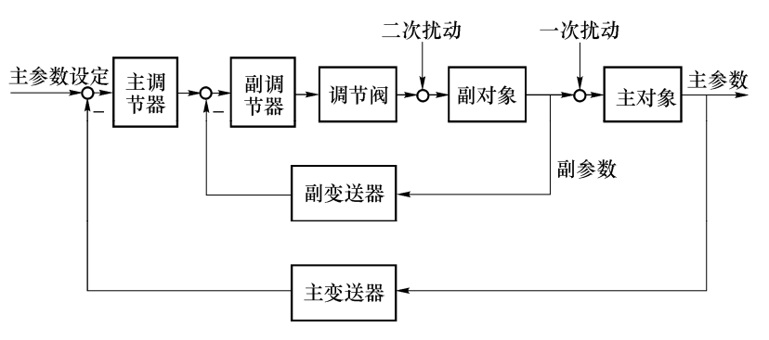

**串级控制系统的特性分析：**

1. 能迅速克服进入副回路扰动的影响
2. 提高了系统的工作频率
3. 对负荷变化具有一定的自适应能力

**串级控制系统的特点：**

(1)由于副回路的存在，减小了对象的时间常数，缩短了控制通道，使控制作用更加及时

(2)提高了系统的工作频率，使振荡周期减小，调节时间缩短，系统的快速性增强了

(3)对二次干扰具有很强的克服能力，对克服一次干扰的能力也有一定的提高。

(4)对负荷或操作条件的变化具有一定的自适应能力

**主变量的选择:**

选择直接或间接地反映生产过程的产品产量、质量、节能、环保以及安全等控制目的的参数作主变量。

**选择原则：**

⮚在条件许可的情况下，尽量选择直接反映控制目的的参数为主变量，不行时可选择与控制目的有某种单值对应关系的间接参数作为主变量；

⮚所选的主变量必须有足够的变化灵敏度；还应考虑工艺上的合理性和实现的可能性。

**副变量的选择:**

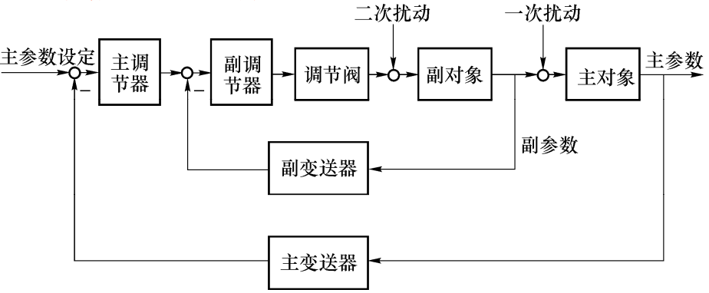

副回路的设计质量是保证发挥串级控制系统优点的关键。

1. 应使主要的和更多的干扰落入副回路(注意：副回路不能包含全部干扰)
2. 应使主、副对象的时间常数匹配（主要防止共振效应，具体见PPT，一般认为：**T01/T02=3**~**10** 较合适）
3. 应考虑工艺上的合理性、可能性和经济性

①副变量的选择，应考虑工艺上主、副变量有对应关系，即调整副变量能有效地影响主变量，且可以在线检测。

②串级控制系统的设计，有时从控制角度看是合理的、可行的，但从工艺角度看，却是不合理的。这时就应该根据工艺的具体情况改进设计。

③在副回路的设计中，若出现几个可供选择的方案时，应把经济原则和控制品质要求有机地结合起来。

**串级控制系统控制器正、反作用方式的选择：**

副控制器按单回路方式选择**:**

**(**副控制器**+/-)(**控制阀**+/-)(**副对象**+/-)=(-)**

控制阀：气开为正，气关为负

副对象：控制量增加，副被控量增加，为正。

主控制器按下式确定**:**

**(**主控制器**+/-)(**副对象**+/-)(**主对象**+/-)=(-)**

**主、副控制器的防积分饱和措施控制规律的选择：**

控制器具有积分作用。当系统长时间存在偏差而不能消除时，控制器将出现积分饱和现象。这一现象将造成系统控制品质下降甚至失控。在串级控制系统中，如果副控制器只是P作用，而主控制器是PI或PID控制时，出现积分饱和的条件与单回路控制系统相同，利用外部积分反馈法，只要在主控制器的反馈回路中加一个间歇单元就可以有效地防止积分饱和。

如果主、副控制器都具有积分作用，积分饱和的情况比单回路控制系统要严重得多，存在着两个控制器输出都达到极值点的可能，若如此，串级控制系统的失控范围要比单回路控制系统积分饱和时失控范围大得多。

预防：

1. 副控制器防止积分饱和的方法和单回路控制系统的方法相同，采用外部积分反馈法。

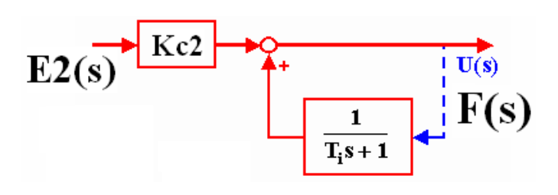

1. 防止主控制器积分饱和的原理如下**:**

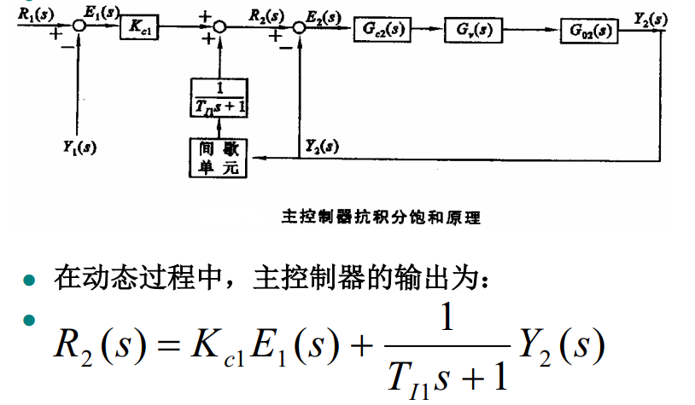

串级控制系统整定方法

1.逐步逼近法

**(1)**首先整定副回路。断开主回路，将副回路按照单回路控制系统的整定方法进行整定，求取副控制器的整定参数，得到第一次整定值，记作**[Gc2]1**。

**(2)**整定主回路。把刚整定好的副回路看作是主回路中的一个环节，对主回路仍按单回路控制系统的整定方法求取主控制器的整定参数，记作**[Gc1]1**。

(3)再次整定副回路。此时主、副回路都已闭合。在主控制器参数为[Gc1]1的条件下，将副回路仍按单回路控制系统再次进行整定，得到副控制器新的整定参数[Gc2]2。至此已完成一个循环的整定。

**(4)**重新整定主回路。同样是在两个回路都闭合、副控制器的参数为**[Gc2]2**的条件下，按单回路重新整定主回路，得到主控制器的新参数**[Gc1]2** 。

比较已整定的参数和控制品质，如果满意了，整定工作就此结束。如果不满意，再依次按上面的3、4步骤继续进行，直到满意为止。

2.两步整定法

**(1)**在生产工艺稳定，主、副回路都处于闭合条件下，主、副控制器均采用纯比例控制作用。将主控制器的比例度**δ1**置于**100**％。按单回路系统的衰减曲线法整定副回路。例如按**4:1**的衰减曲线进行整定。将副控制器的比例度**δ2**由大到小调整，直到副变量的过渡过程曲线呈**4**：**1**衰减振荡为止。记下此时的比例度**δ2s**，从记录纸上量得此时的衰减振荡周期**T2s**。

**(2)**在副控制器的比例度仍为**δ2s**的情况下，将副回路看作是主回路的一个环节，用同样的方法将主控制器的比例度**δ1**由大到小调节，直到主变量的过渡过程曲线呈**4:1**衰减振荡为止。记下此时主控制器的比例度**δls**，量出主变量振荡周期**T1s**。

**(3)**由已求得的**δ2s**、**T2s**，和**δ1s**、**T1s**的值，结合主、副控制器的选型，按照单回路控制系统的衰减曲线法整定参数的经验公式，分别计算出主、副控制器的最佳参数值。

**(4)**按照“先副后主”、“先**P**再**I**后**D”**的顺序，将计算出的参数设置到控制器上，作一些扰动试验，观察过渡过程曲线，作适当的参数调整，直到控制质量最佳。

3.一步整定法

①选择副控制器的比例度δ2，使副回路按纯比例控制运行。

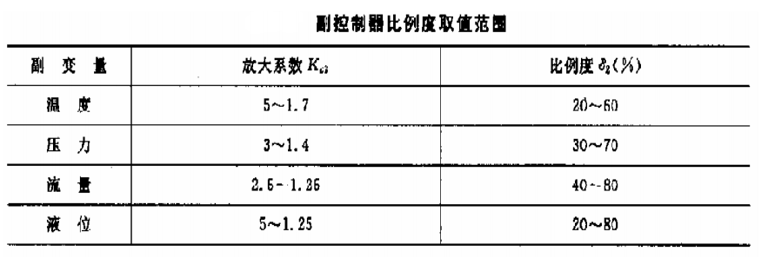

②将系统投入串级控制状态运行，按单回路控制系统参数整定的方法对主控制器进行参数整定，使主变量的控制品质最佳。

课后习题

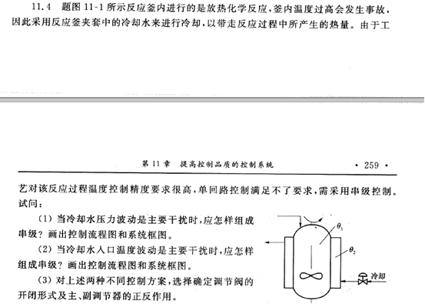

1. 如图所示：

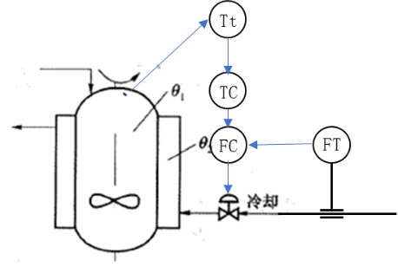

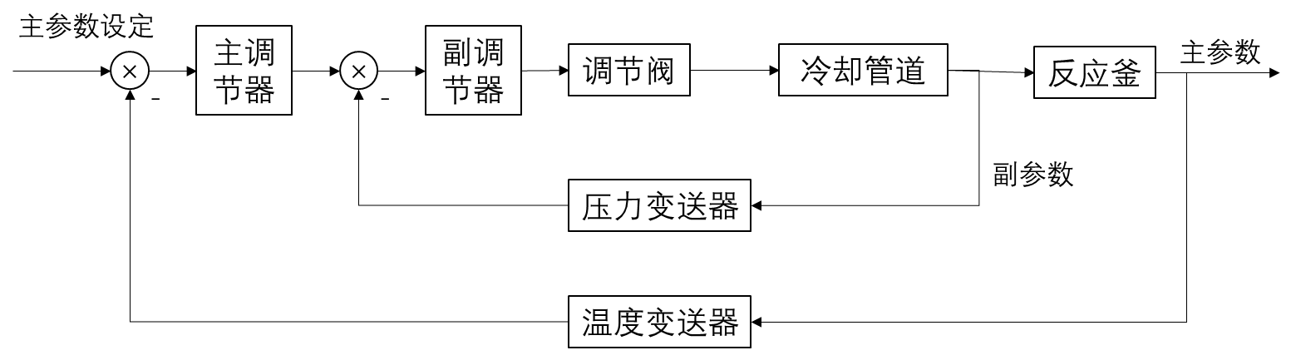

1. 如图所示：

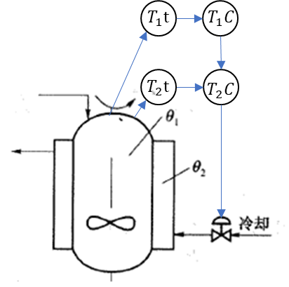（这里温度变送器1位置不太对）

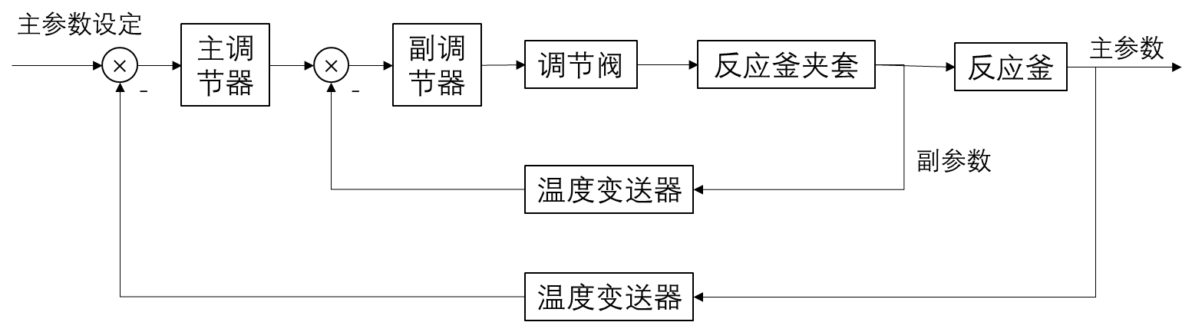

1. 调节阀均为气关阀

第一种：副调：正作用 主调：正作用

第二种：副调：反作用 主调：反作用

# 第五章 补偿控制

**为什么提出补偿控制？：**

其他反馈控制的缺点：

* 无法将干扰克服在被控制量偏离设计值之前。
* 被控对象总是存在一定的纯滞后和容量滞后，故限制了控制作用的充分发挥。

补偿控制系统的分类方法很多。按补偿控制结构的不同，补偿控制系统可以分为**四种**。

**1.控制量补偿**

将控制输入量经过处理后，直接向前传递，并与主控制器的输出进行迭加

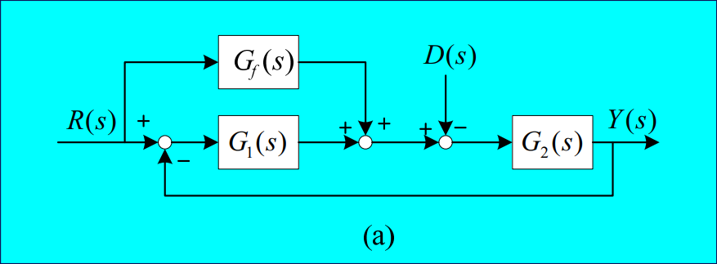

**2.前馈补偿(扰动量补偿)**

将系统的扰动输入量经过处理后，向前传递，并与主控制器的输出进行迭加

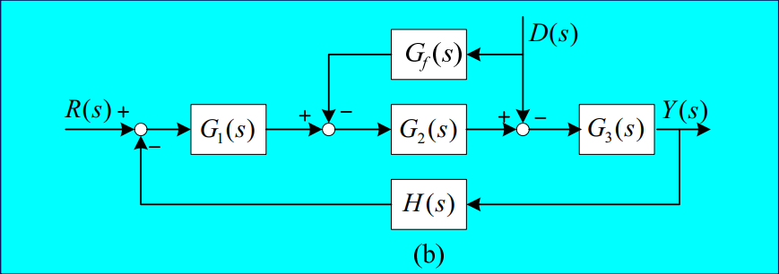

**3. 反馈补偿**

在主控制器反馈回路中增加一个控制器

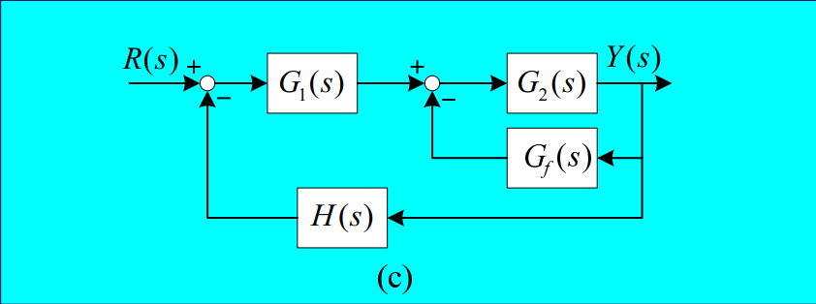

**4. 串联补偿**

将补偿器与主控制器串联连接

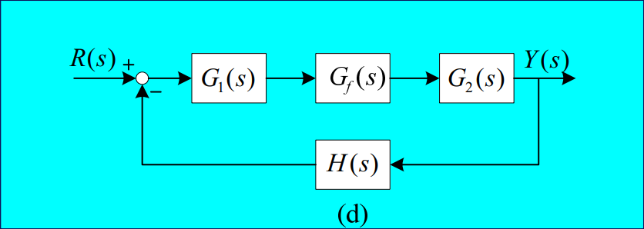

**前馈控制系统：**

前馈控制是按扰动量的变化进行控制的。

控制原理：当系统出现扰动时，立即将其测量出来，通过前馈控制器，根据扰动量的大小来改变控制量，以抵消或减小扰动对被控量的影响。

由于被控量的偏差并不反馈到控制器，而是将系统的扰动信号前馈到控制器，所以这种控制方式称为前馈控制系统。

**前馈控制理论基础：不变性原理**

不变性原理就是指控制系统的被调量与扰动量绝对无关或者在一定准确度下无关，也即被调量完全独立或基本独立。

设被控对象受到的干扰为**D(t)**，则被控量**y(t)**的不变性就表现为：

当D(t) ≠0，则y(t)=0

前馈控制系统框图与工业流程图

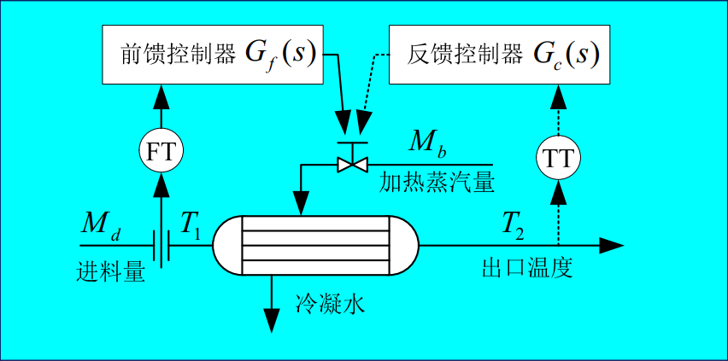

注意这个



**前馈控制器传递函数(推导)：**

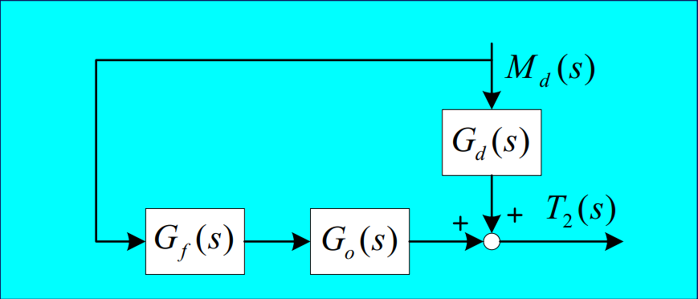

**Gd(s)**为干扰通道的传递函数，

**Go(S)**为控制通道的传递函数，

**Gf(S)**为前馈控制器的传递函数。

一般这两个公式可以不要



$$G_{d}\left(s\right)=\frac{G_{3}}{1+HG_{1}G_{2}G_{3}}$$

$$G_{o}\left(s\right)=\frac{{G_{2}G}_{3}}{1+HG_{1}G_{2}}$$

对于扰动量*Md*实现完全补偿的条件是:

*Md*(s)≠0, T2(s)=0

前馈控制器的传递函数： $G_{f}\left(s\right)=-\frac{G_{d}\left(s\right)}{G_{o}\left(s\right)}$

注意：要实现对扰动量的完全补偿，必须保证**Gd(S)**，**Go(S)**和**Gf(S)**等环节的传递函数是精确的。否则，就不能保证**T2(S)**等于零，被控量与设定值之间就会出现偏差。在实际工程中，一般不单独采用前馈控制方案。

**前馈-反馈控制**

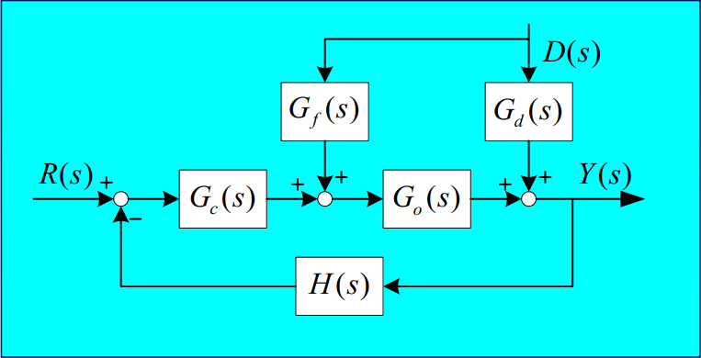

**R(S)** 、**D(S)**和**Y(S)**分别为系统的输入量、扰动量和被控量的拉氏变换**;**

**Gd(S)**为扰动通道的传递函数**;**

**Go(S)**为控制通道的传递函数**;**

**Gf(S)**为前馈控制器的传递函数**;**

**Gc(S)**为反馈控制器的传递函数**;**

**H(S)**为反馈通道的传递函数。

干扰D(S)对被控量Y(S)的闭环传递函数为:

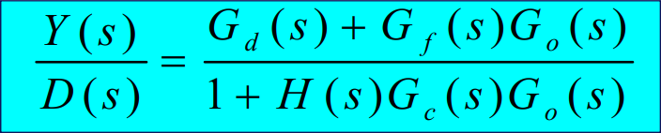

在干扰D(S)作用下，对被控量Y(S)完全补偿的条件是：

D(s) ≠0，但Y(s)=0

则前馈控制器的传递函数：

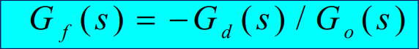

**前馈-串级控制**

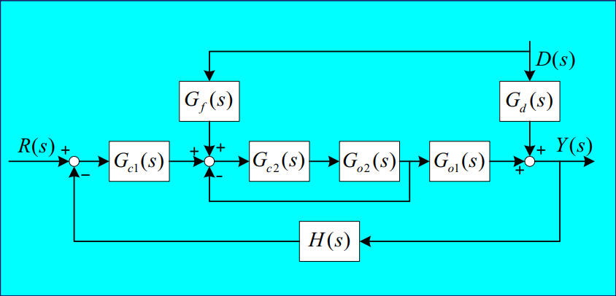

干扰D(S)对系统输出Y(S)的闭环传递函数为:

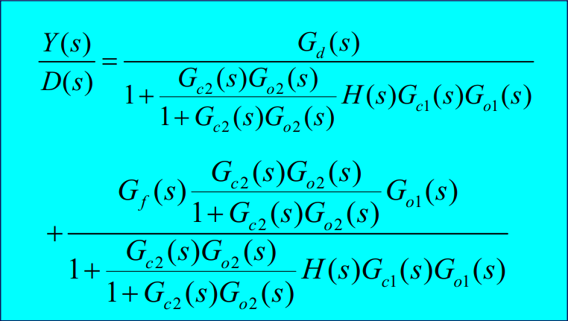

在串级控制系统中，当副回路的工作频率远大于主回路的工作频率时，如副回路等效时间常数是主回路的时间常数的9/10，则副回路的传递函数可以近似表示为:

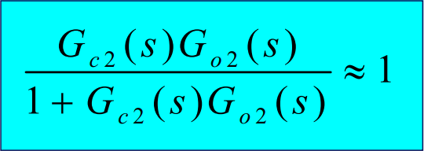

又因为扰动D(S)对被控量Y(S)完全补偿的条件是:

D(s) ≠0，但Y(s)=0

则前馈控制器的传递函数：



课后例题：

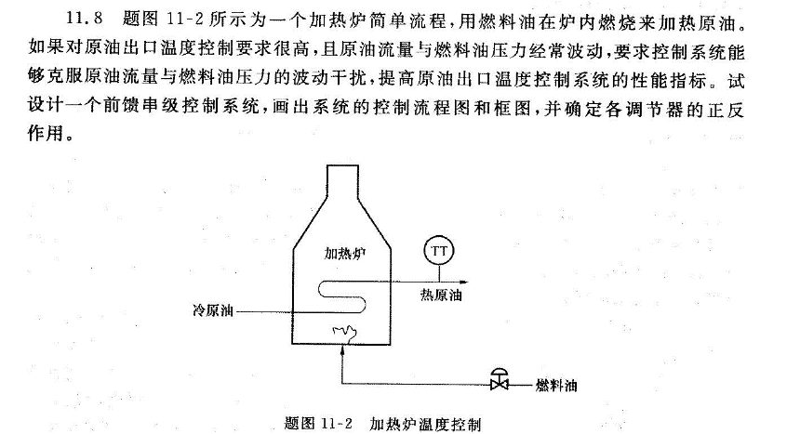

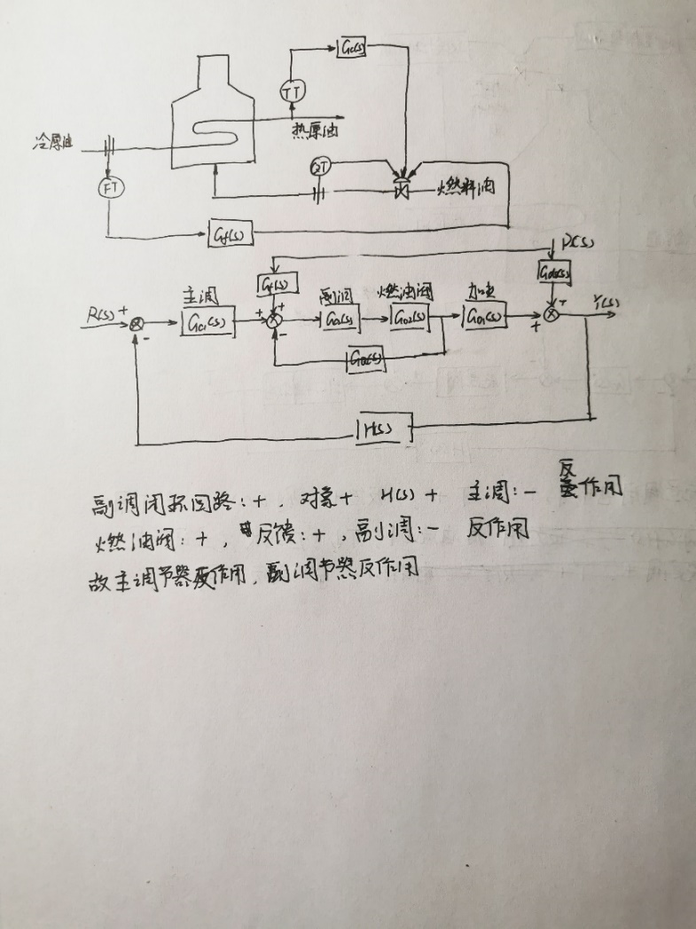

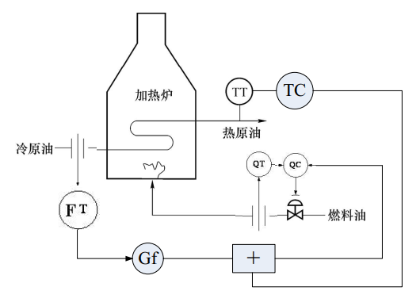

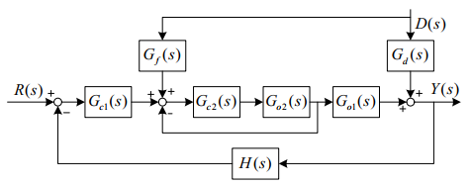

老师画的题：

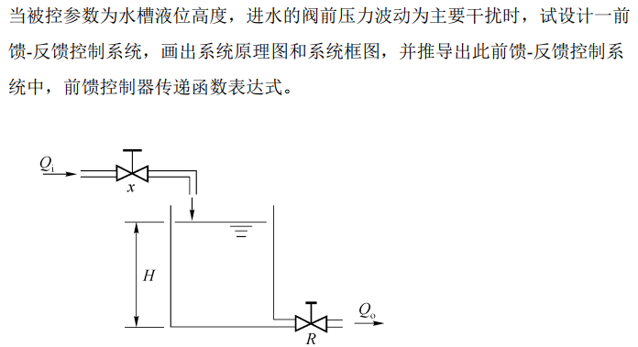

注意输入和输出

# 第六章 特殊控制方法

**比值控制系统基本概念：**

在生产过程中，工艺上常常要求两种或两种以上的物料保持一定的比例关系。比值控制系统就是用以实现两个或两个以上物料保持一定比例关系的控制系统。

需要保持一定比例关系的两种物料中，总有一种起主导作用的物料，称这种物料为主物料，也称为主动量，常用Ql表示；另一种物料在控制过程中则跟随主物料的变化而成比例地变化，这种物料称为从物料，也称为从动量，常用Q2表示。工艺上要求两物料的比值系数为K， K=Q2/Q1

比值控制系统的结构类型

1.开环比值控制

主动量和从动量开环

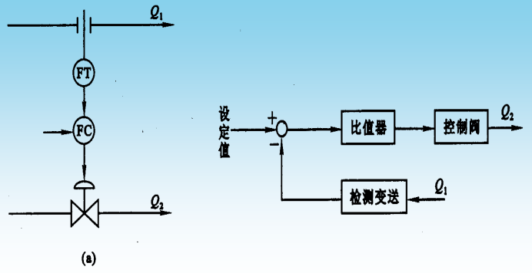

工作过程：在稳定状态时，两物料的流量满足Q2＝KQ1的关系。当主动量Ql由于受到干扰而发生变化时，比值器根据Ql对设定值的偏差情况，按比例去改变控制阀的开度，使从动量Q2与变化后的Ql仍保持原有的比例关系。但是我们也不难看到当从动量Q2受到外界干扰而发生波动时，Ql与Q2的比值关系将遭到破坏，系统对此无能为力。

开环比值控制在工程上很少应用。

2.单闭环比值控制

为了克服开环比值控制系统的缺点，在它的基础上，对从动量增加了一个控制回路，从而形成了单闭环比值控制系统。

从动量闭环

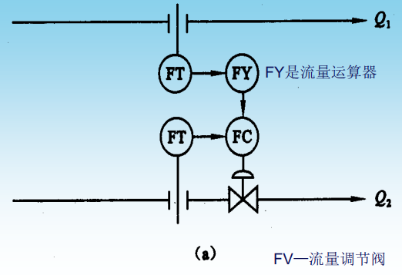

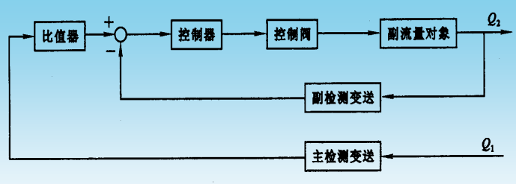

工作过程：在稳定状态下，两种物料保持Q2＝KQl的比值关系。

当主动量不变时，比值器的输出保持不变，此时从动量回路是一个定值控制系统，如果从动量Q2受到外界干扰发生变化时，经过从动量回路的控制作用，把变化了的Q2再调回到稳态值，维持Q1与Q2的比值关系不变。

当主动量受到干扰发生变化时，比值器经过比值运算后其输出也相应发生变化。

从动量回路是一个随动控制系统，它将使从动量Q2随着主动童Q1的变化而成比例变化，使变化后的Q1和Q2仍维持原来比值关系不变。

当主动量和从动量同时受到干扰而发生变化时，从动量回路的控制过程是上述两种情况的叠加，不过从动量回路首先应满足使Q2随Q1成比值关系的变化。

单闭环比值控制比开环比值控制要优越得多，它能使从动量踉随主动量的变化而变化，可以克服从动量本身干扰对比值的影响，实现主、从动量精确的比值控制。

3. 双闭环比值控制

为了克服单闭环比值控制系统中主动量不受控制而造成的缺点，对主动量也设置了一个闭合控制回路，称为双闭环比值控制系统。

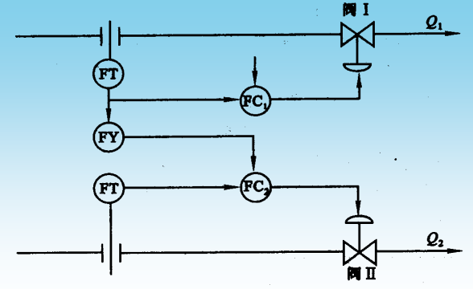

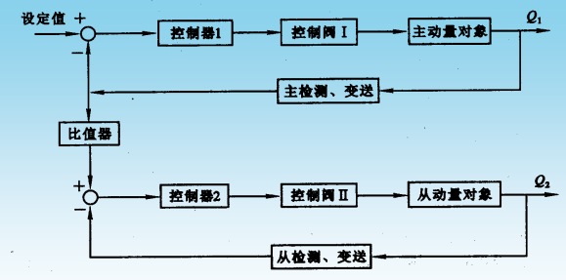

工作过程:

当主动量受到干扰发生波动时，主动量回路对其进行定值控制，使主动量始终稳定在设定值附近。

而从动量回路是一个随动控制系统，主动量Q1发生变化时，通过比值器的输出使从动量回路控制器的设定值也发生改变，从而使从动量Q2随着主动量Q1的变化面成比例地变化。当从动量Q2受到干扰时，和单闭环比值控制系统一样，经过从动量回路的调节，使从动量稳定在比值器输出值上。

4. 变比值控制系统

如果两种物料的比值对被控变量影响比较显著时，可以将两物料的比值作为操纵变量加以利用，用于克服其他干扰对被控变量的影响。

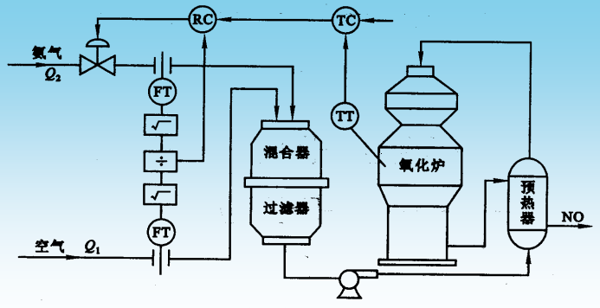

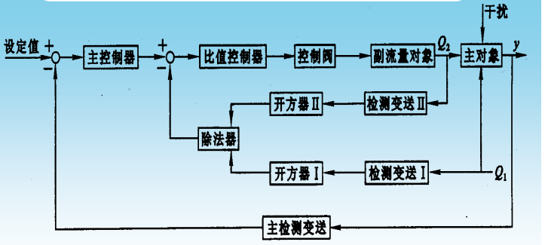

以氧化炉温度为主变量、以氨气和空气的比值为副变量的串级比值控制系统，也称为变比值控制系统；

工作过程:

系统在稳定状态下，主动量和从动量经检测、变送、开方后送入除法器相除，除法器的输出即为它们的比值，同时又作为比值控制器的测量值。主被控变量是稳定的，主控制器的输出也稳定不变，并且和比值信号相等，从动量阀门稳定于某一开度。

当主动量Q1受到干扰发生波动时，除法器输出要发生改变,比值控制器经过调节作用，改变阀门开度，使从动量Q2也发生变化，保证Q1与Q2的比值不变。

当主对象受到干扰引起被控变量y发生变化时，主控制器的测量值将发生变化。主控制器的输出将发生改变，也就是改变了比值控制器的设定值，从而对主动量Q1和从动量Q2的比值加以修正，以此来稳定主对象的被控变量y。

**自动选择性控制系统概念：**

既能自动起保护作用而又不停车的“软保护”措施就是选择性控制系统。

在选择性控制系统中，把生产过程中的限制条件所构成的逻辑关系叠加到正常的控制系统中去，即当工艺过程参数趋近于危险极限，但还未到达危险极限(也称此为安全软限)时，一个用于控制不安全情况的控制方案将取代正常情况下工作的控制方案，用取代控制器自动顶替正常工况下的控制器的工作。即使正常控制器处于开环状态，通过取代控制器的工作，使生产过程参数脱离“安全软限”而回到安全范围内。

这种正常情况和不正常情况可由高值选择器或低值选择器进行判别，以实现正常控制器与取代控制器的自动切换。

凡是在控制回路中引入了选择器的控制系统都称之为选择性控制系统。

**选择性控制系统的类型**

1. 对被控变量的选择性控制系统

对被控变量的选择性控制系统，是选择性控制的基本类型。

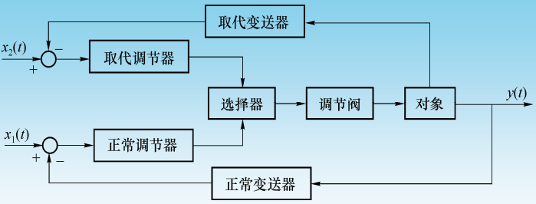

2.对操纵变量的选择性控制系统

其被控变量只有一个，而操纵变量却有两个，选择器对操纵变量加以选择。

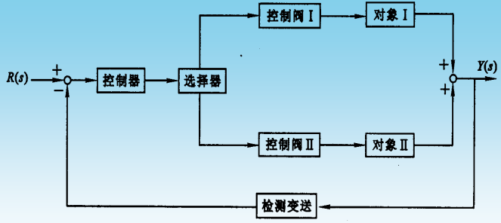

3. 对测量信号的选择

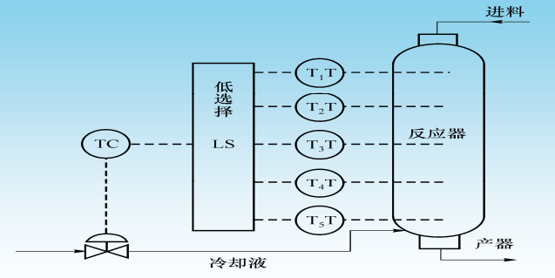

图中的反应器内装有固定触媒层，由于热点温度的位置可能会随着催化剂的老化、变质和流动等原因而有所移动，为防止反应温度过高烧坏触媒，反应器内各处温度都应参加比较，选择其中的最高温度用于控制。

# 第七章 关联分析与解耦控制

**什么是关联(通过例子解释出来)**，**什么情况存在耦合，存在耦合与需要解耦是两层概念：**

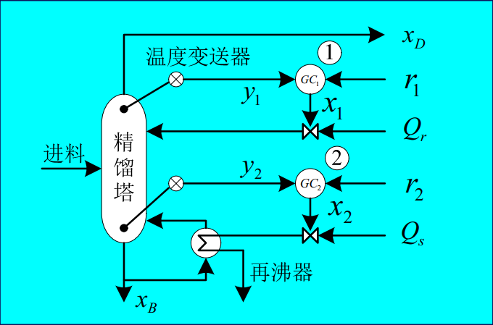

图7-1所示是化工生产中精馏塔温度控制方案。

图中，被控量分别为塔顶温度y1和塔底温度y2，调节量分别为x1和x2，参考输入量分别为r1和r2。GC1为塔顶温控器，它的输出x1用来控制阀门①，调节塔顶回流量Qr，以控制塔顶温度y1。GC2为塔釜温控器，它输出x2用来控制阀门②，调节加热蒸汽量Qs，以控制塔底温度y2。

**x1的改变不仅仅影响y1，同时还会影响y2；同x2的改变不仅仅影响y2，同时还会影响y1。这两个控制回路之间存在着相互关联、相互耦合。**

精馏塔温度控制系统方框图：

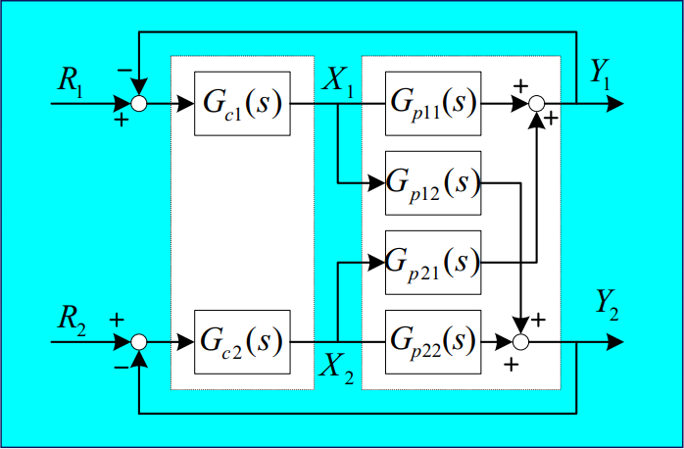

**耦合程度分析方法：直接法和相对增益法**

直接法是借助耦合系统的方框图，直接解析地导出各变量之间的函数关系，从而确定过程中每个被控量相对每个调节量的关联程度，该方法具有简单、直观的特点。

相对增益分析法是一种通用的耦合特性分析工具，它通过计算相对增益矩阵，不仅可以确定被控量与调节量的响应特性，并以此为依据去设计控制系统，而且还可以指出过程关联的程度和类型，以及对回路控制性能的影响。

**直接法：**

**用直接法分析耦合程度时，一般采用静态耦合结构。**

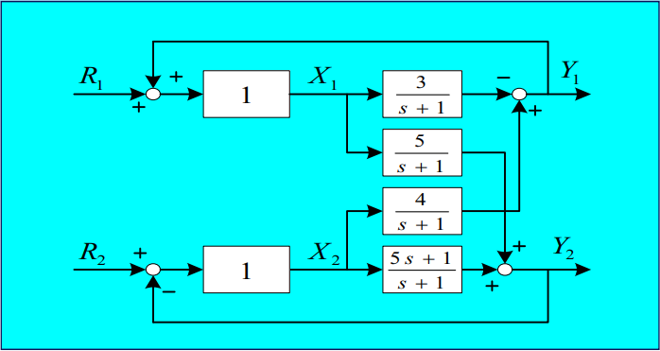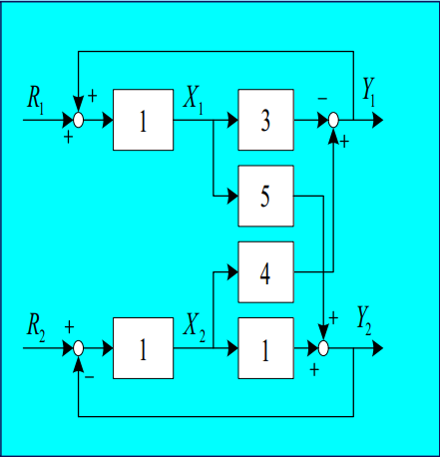

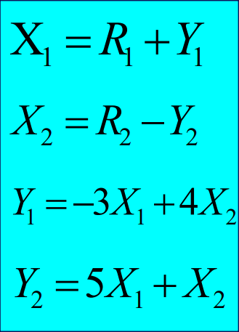

化简后得：

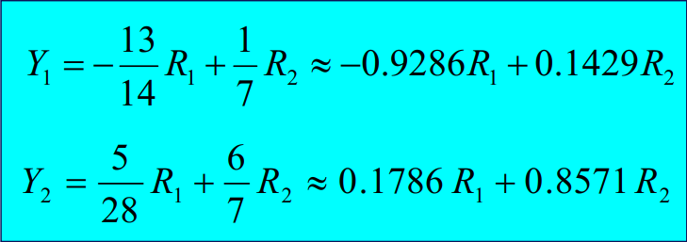

Y1主要取决于R1，但也和R2有关。Y2主要取决于R2，但也和R1有关。

**相对增益的定义：**

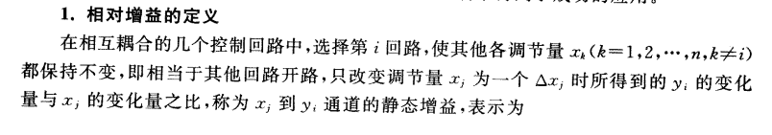

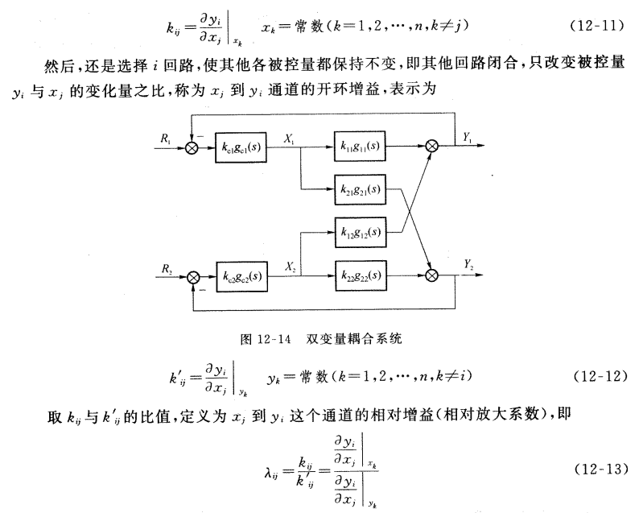

**第一放大系数pij的定义：**

pij是指耦合系统中，除所观察的那个调节量Xj改变了一个ΔXj以外，其它调节量Xk(j≠k )均不变的情况下，Xj与Yi之间通道外的开环增益，显然它就是除Xj到Yi通道外，其它通道全部断开时所得到的Xj到Yi通道的静态增益，Pij可表示为：

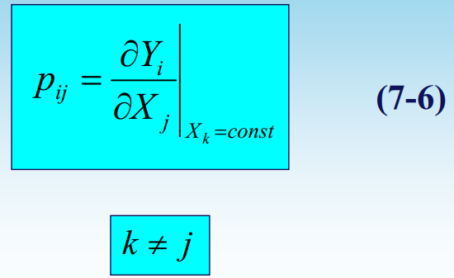

第二放大系数qij的定义：

qij是指除所观察的Xj到Yi通道之外，其它通道均闭合且保持Yk( j≠k)不变时，Xj到Yi通道之间的静态增益。qij可表示为：

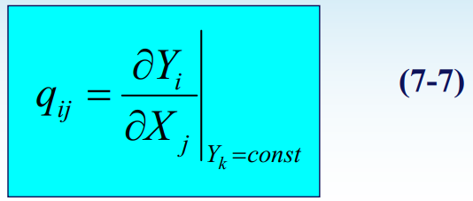

相对增益λij的定义。pij与qij之比定义为相对增益或相对放大系数λij，λij可表示为：

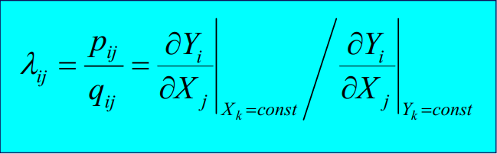

由相对增益λij元数构成的矩阵称为相对增益矩阵 $Λ$。

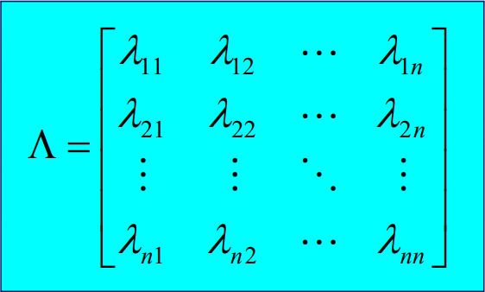

**相对增益矩阵 $Λ$ 计算：**

**方法一：**相对增益可表示为矩阵**P**中的每个元素与**H**的转置矩阵中的相应元素的乘积。于是，相对增益矩阵Λ可表示成矩阵**P**中每个元素与逆矩阵**p-1**的转置矩阵中相应元素的乘积**(**点积**)**，即：

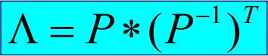

**方法二：**相对增益的具体计算公式可写为

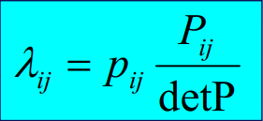

式中，Pij为矩阵P的代数余子式，detP为矩阵P的行列式。这就是由静态增益Pij计算相对增益λij的一般公式。

**相对增益矩阵 $Λ$ 特性：**相对增益矩阵中每行元素之和为**1**，每列元素之和也为**1**。

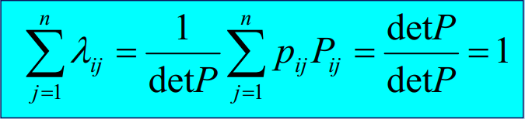

**判断耦合性：**

(1)如果相对增益λij接近于1时，例如，0.8<λ<1.2则表明其它通道对该通道的关联作用很小。无需进行解耦系统设计。

(2)如果相对增益λij小于零或接近于零时，则表明选用本通道调节器不能得良好的控制效果。

(3)如果0.3<λ<0.7或λ>1.5时，它表明系统中存在着非常严重的耦合，必须进行解耦设计。

**减少及消除耦合的方法:**

1. 提高调节器的增益

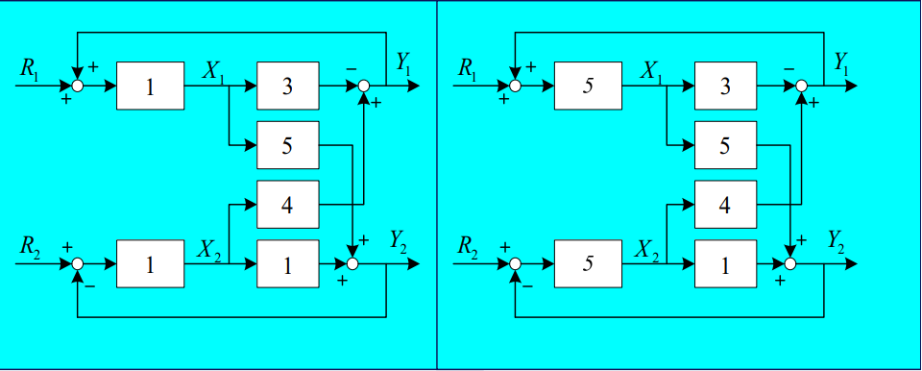

1. 选用最佳的变量配对

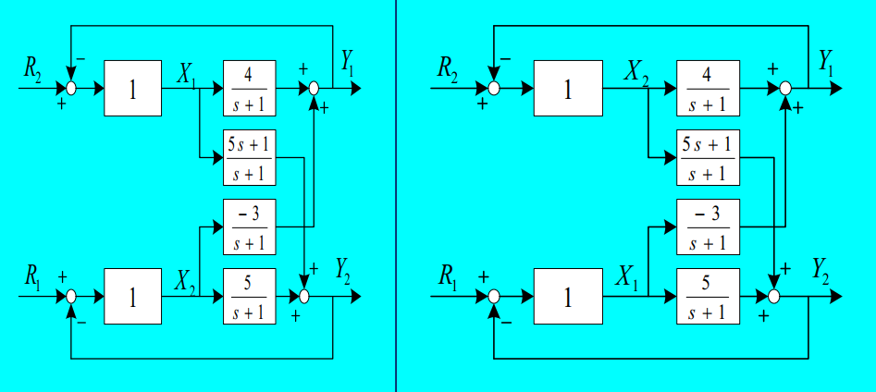

**例题(变量匹配)：**

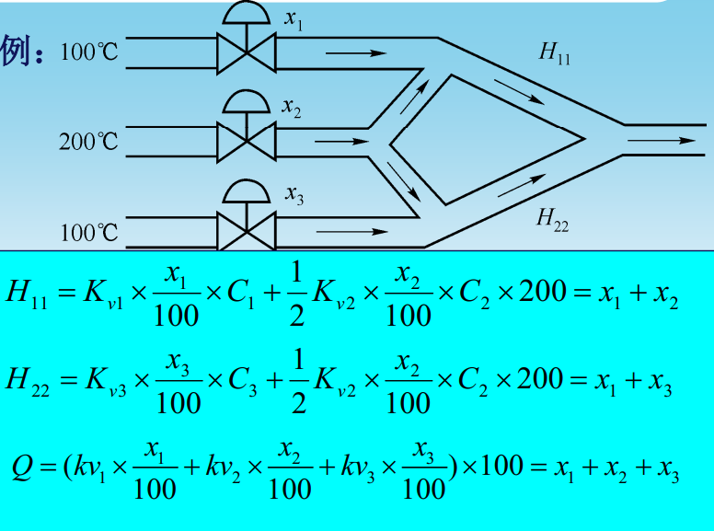

由前面变量Kv1等将H11约束为x1+x2，H22同理

预设定一些控制变量，y1反馈x1，y2反馈x2，y3反馈x3

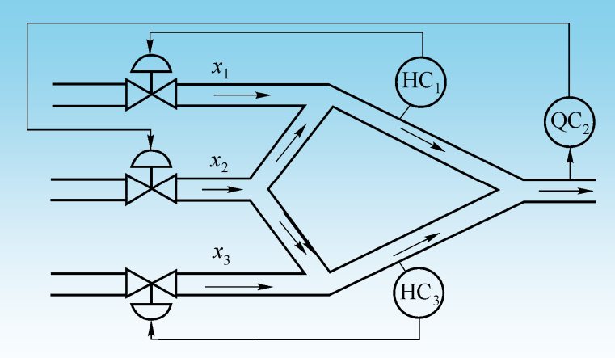

计算P矩阵：

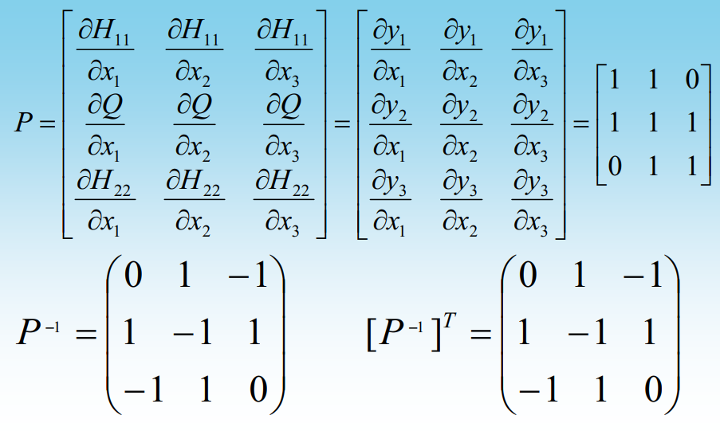

计算相对增益矩阵：

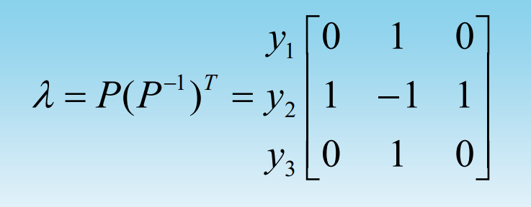

则：

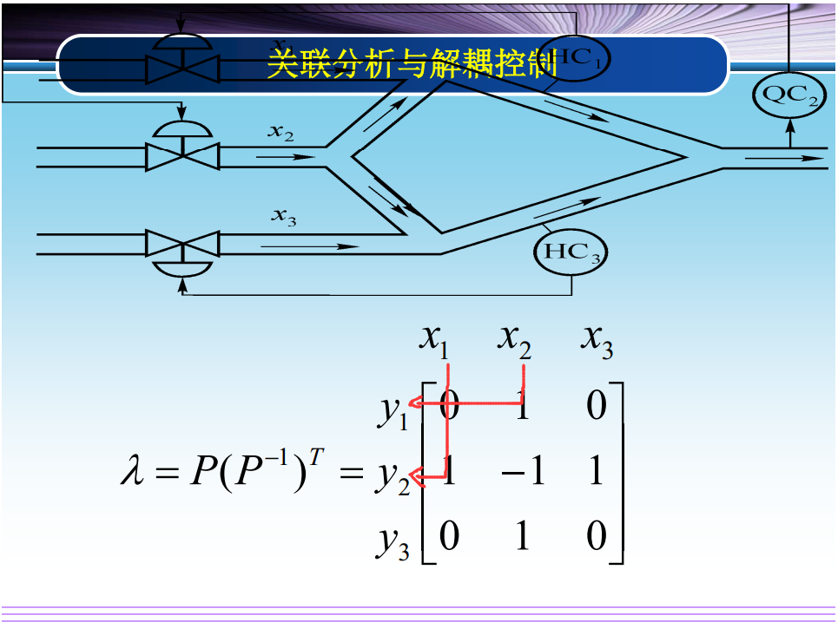

由相关增益矩阵，x2与y1关联性强，x1与y2关联性强，x3可以不动，所以x3不与y2匹配而用x1去匹配。即，将x1与x2对调，即可达到匹配的近似最理想。

**前馈补偿解耦法:**

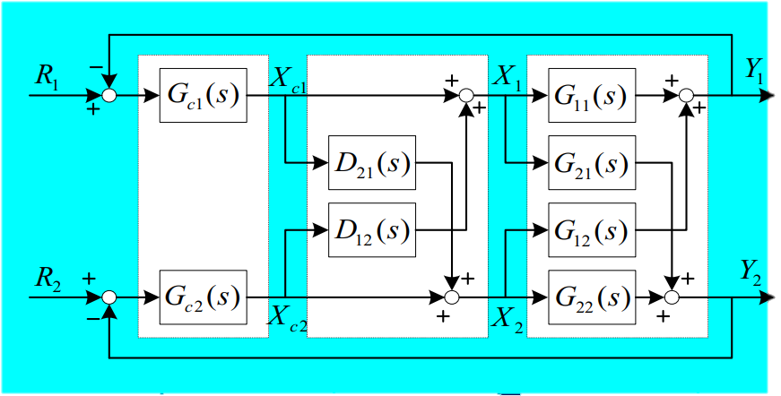

因此，前馈补偿解耦器的传递函数为:

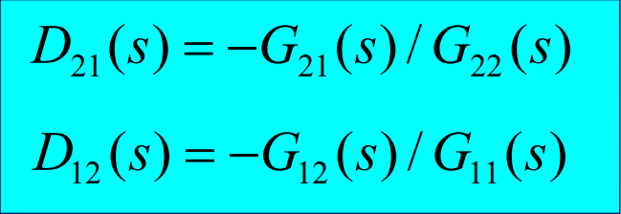

**对角阵解耦法**

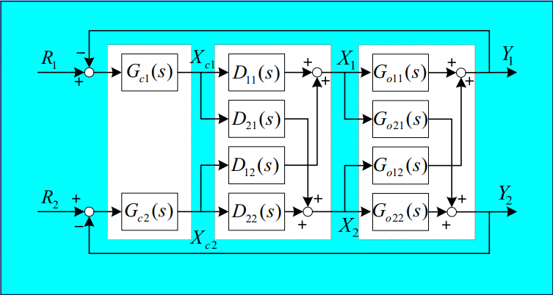

设计要求(这里他应该只要是**开环的传递函数**是对角阵)：

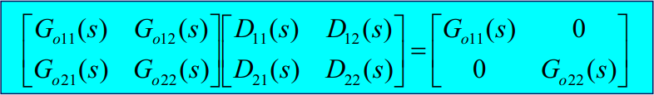

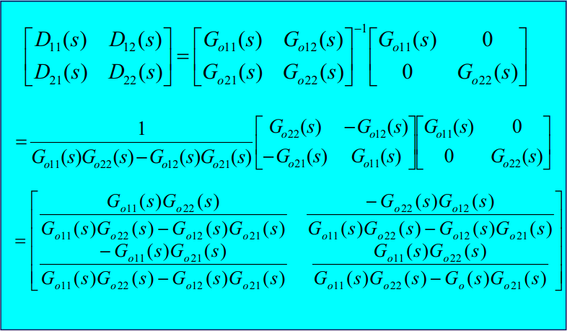

例题：

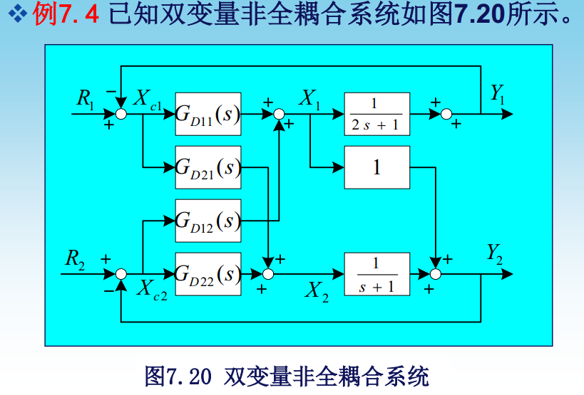

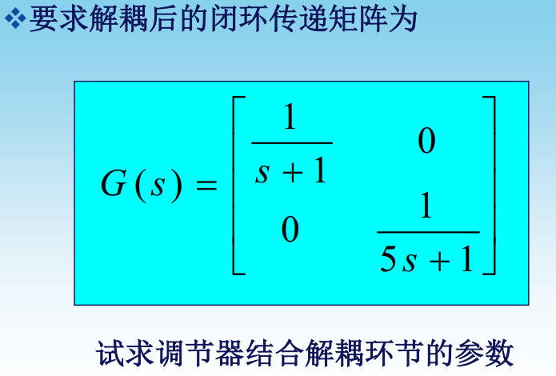

**注意，是闭环传递函数**，因此你需要计算一下，通过Gd和Go

[R(s)-Y(s)]*Gd*Go=Y(s), G(s)=Y(s)/R(s)=GdGo/(1+GdGo)

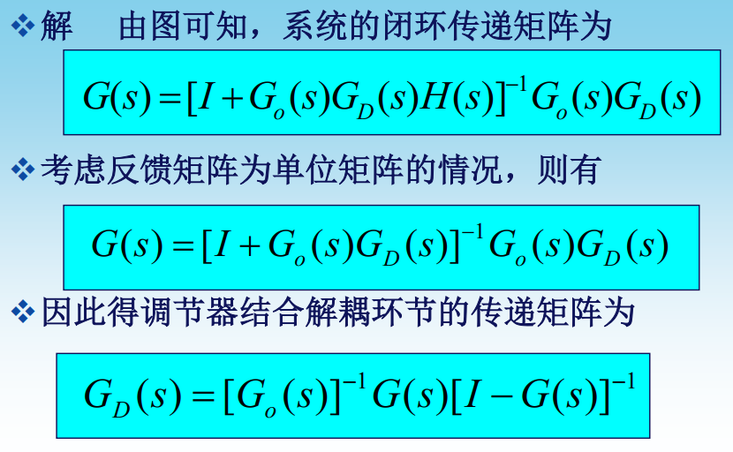

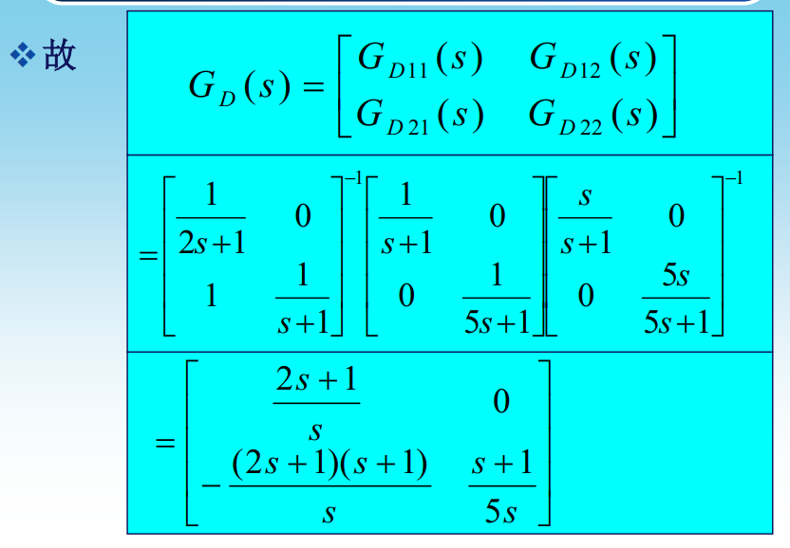

单位阵解耦法：

单位阵解耦设计是对角阵解耦设计的一种特殊情况。它要求被控对象特性矩阵与解耦环节矩阵的乘积等于单位阵。即：

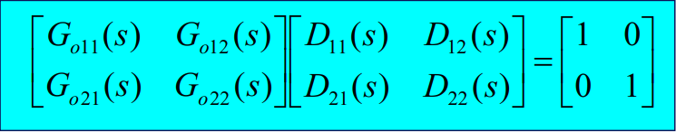

于是得解耦器的数学模型为：

